建设项目环境影响报告表
（污染影响类）

项目名称：祁东县跃华食品有限公司年产1500吨粉丝、50吨粉皮和100吨黄花菜建设项目
建设单位（盖章）：祁东县跃华食品有限公司
编制日期： 二〇二四年七月

中华人民共和国生态环境部
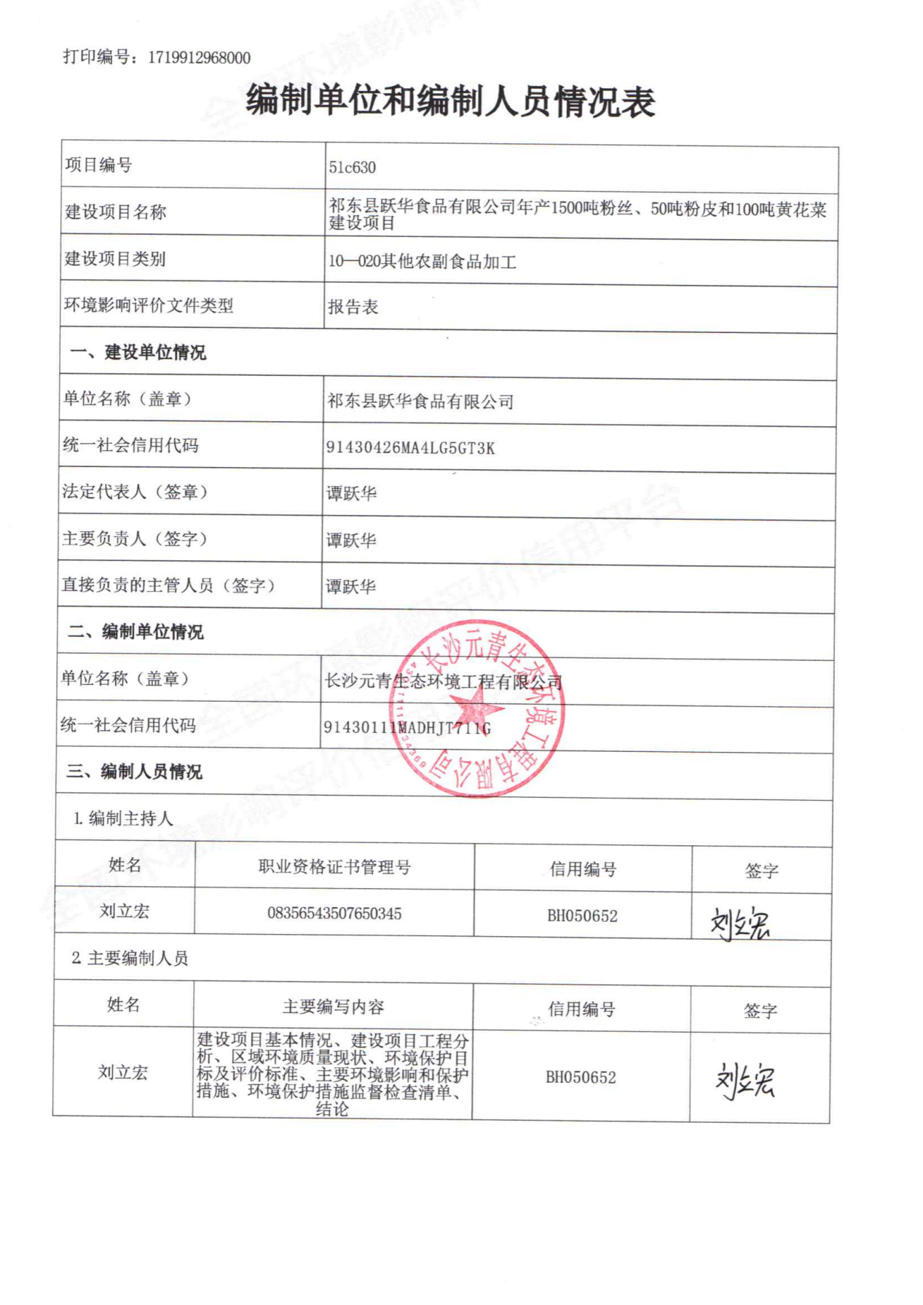
目录
一、建设项目基本情况 1
二、建设项目工程分析 13
三、区域环境质量现状、环境保护目标及评价标准 27
四、主要环境影响和保护措施 35
五、环境保护措施监督检查清单 55
六、结论 58
附表 59
附图1 建设项目地理位置图 60
附图2 项目平面布置图 61
附图3 环境保护目标分布图 62
附图4 项目环境现状监测布点图 63
附图5 祁东县步云桥镇国土空间规划图 64
附图6 衡阳市环境管控单元图 65
附件1 营业执照 66
附件2 委托书 67
附件3 食品生产许可证 68
附件4 项目用地证明-村办企业合作协议 69
附件5 项目用地情况说明 72
附件6 环境质量现状检测报告 77
附件7 项目总量购买证明 78

一、建设项目基本情况
建设项目名称 | 祁东县跃华食品有限公司年产1500吨粉丝、50吨粉皮和100吨黄花菜建设项目
项目代码 | /
建设单位联系人 | 谭跃华 | 联系方式 | 13974763626
建设地点 | 湖南省衡阳市祁东县步云桥镇岩门社区旁
地理坐标 | （111度45分33.053秒，26度55分56.532秒）
国民经济  行业类别 | C1391 淀粉及淀粉制品制造；C1371蔬菜加工 | 建设项目  行业类别 | 十、农副食品加工业13，20.其他农副食品加工139
建设性质 | 新建（迁建）  改建  扩建  技术改造 | 建设项目  申报情形 | 首次申报项目  不予批准后再次申报项目  超五年重新审核项目  重大变动重新报批项目
项目审批（核准/  备案）部门（选填） | / | 项目审批（核准/  备案）文号（选填） | /
总投资（万元） | 1000 | 环保投资（万元） | 50
环保投资占比（%） | 5 | 施工工期 | 4个月
是否开工建设 | 否  是： | 用地（用海）  面积（m²） | 3692
专项评价设置情况 | 无
规划情况 | 无
规划环境影响  评价情况 | 无
规划及规划环境  影响评价符合性分析 | 无
其他符合性分析 | 1、产业政策符合性分析：  本项目为农副食品加工项目，不属于《产业结构调整指导目录（2024年本）》中鼓励类、限制类和淘汰类的项目，属于允许类项目，且未使用限制、淘汰类设备。因此本项目的建设内容符合当前国家产业政策的要求。  2、选址合理性分析：  本项目为农副食品加工项目，选址位于湖南省衡阳市祁东县步云桥镇岩门社区旁，根据企业提供的建设用地项目呈报说明书和步云桥镇国土空间规划图（详见附图附件），本项目用地为工矿仓储用地，符合土地利用规划要求。项目选址不在文物保护单位、自然保护区、风景名胜区等环境敏感区域，与城市土地利用规划不冲突，符合城市土地利用的总体规划，不涉及占用永久基本农田和生态公益林，本项目在采取必要的环保措施后，其建设运营对周边环境影响不大，同时对照《限制用地项目目录（2012年本）》和《禁止用地项目目录（2012年本）》，本项目不属于其中的限制、禁止用地项目范围。  本项目为农副食品加工项目，根据《食品安全国家标准 食品生产通用卫生规范》（GB14881—2013），食品企业选址应当满足以下要求：①厂区不应选择对食品有显著污染的区域；②厂区不应选择在有害废弃物以及粉尘、有害气体、放射性物质和其他扩散性污染源不能有效清除的地址；③厂区不宜择易发生洪涝灾害的地区；④厂区周围不宜有虫害大量滋生的潜在场所。  本项目选址位于湖南省衡阳市祁东县步云桥镇岩门社区旁，根据现场勘查，本项目东侧、南侧、西侧为岩门社区居民点，北侧为农田。项目周边500m范围内无工业企业，周边以农田和居民为主，无高大建筑物，扩散性较好。项目生产加工主要位于室内，为钢结构厂房，且车间内配备抽风系统以及排风扇，粉尘和道路汽车尾气对项目影响不大。项目周围无有害废弃物以及粉尘、有害气体、放射性物质和其他扩散性污染源等，项目所在地不属于易发生洪涝灾害的地区和虫害大量滋生的潜在场所。  综上，本项目选址符合用地规划和《食品安全国家标准 食品生产通用卫生规范》（GB14881—2013）选址要求，选址合理。  3、“三线一单”控制要求符合性分析：  （1）生态保护红线  根据《湖南省生态保护红线》，湖南省生态保护红线划定面积为4.28万平方公里，占全省国土面积的20.23%。全省生态保护红线空间格局为“一湖三山四水”：“一湖”为洞庭湖（主要包括东洞庭湖、南洞庭湖、横岭湖、西洞庭湖等自然保护区和长江岸线），主要生态功能为生物多样性维护、洪水调蓄。“三山”包括武陵-雪峰山脉生态屏障，主要生态功能为生物多样性维护与水土保持；罗霄-幕阜山脉生态屏障，主要生态功能为生物多样性维护、水源涵养和水土保持；南岭山脉生态屏障，主要生态功能为水源涵养和生物多样性维护，其中南岭山脉生态屏障是南方丘陵山地带的重要组成部分。“四水”为湘资沅澧（湘江、资水、沅江、澧水）的源头区及重要水域。  本项目位于湖南省衡阳市祁东县步云桥镇岩门社区旁，不在上述生态保护红线范围内，符合《湖南省生态保护红线》要求。  （2）环境质量底线  本报告以环境质量评价标准作为项目所在区域的环境质量底线，大气环境质量需满足《环境空气质量标准》（GB3095-2012及2018修改单）中的二级标准；地表水环境质量需满足《地表水环境质量标准》（GB3838-2002）中的III类标准；声环境质量需满足《声环境质量标准》（GB3096-2008）中的2类标准。  根据项目所在地环境质量现状调查和污染排放影响分析可知，本项目无废水外排，废气和噪声在采取本环评提出的控制措施后能够达标排放，固废能得到妥善处置，运营期对区域内环境影响较小，环境质量可以保持现有水平，不会对区域环境质量底线造成冲击。  （3）资源利用上限  本项目不属于高耗能、高污染型企业。项目建设过程中所利用的资源主要为水、电和生物质成型燃料，均为优质能源，项目运行过程通过内部管理、设备选择、原辅材料的选用和管理、废物回收利用、污染治理等多方面采取合理可行的防治措施，以“节能、降耗、减污”为目标，有效的控制污染。本项目的水、电、生物质成型燃料燃料等资源利用不会突破区域的资源利用上线。  （4）生态环境准入清单  根据《衡阳市人民政府关于实施“三线一单”生态环境分区管控的意见（衡政发〔2020〕9号》中附件1：衡阳市环境管控单元，可知本项目所在区域属于衡阳市一般管控单元，环境管控单元编码为ZH43042630002。本环评对照衡阳市生态环境准入清单分析本项目是否与生态环境管控区相适应，具体内容见表1-1。  表1-1 建设项目与祁东县步云桥镇环境管控要求对照一览表  管控维度 管控要求 本项目情况 符合性  主要属性 步云桥镇 ▉红线——公益林/石漠化敏感区/水土保持功能重要区/水土流失敏感区/水源涵养重要区 ▉水环境优先保护区/其他水环境重点管控区——祁水步云桥镇高也村水库型水源地/湖南金水塘矿业有限责任公司清水塘铅锌矿 ▉农用地优先保护区/其他土壤重点管控区——部省级采矿权/市县级采矿权/部省级探矿权 本项目位于湖南省衡阳市祁东县步云桥镇岩门社区旁，不涉及生态红线；项目不属于水环境优先保护区，不涉及采矿。 符合  空间布局约束 （1.1）区域养殖业按划定的禁养区、限养区、适养区实施分类管理。 本项目为农副食品加工项目，不涉及养殖业。 符合  污染物排放管控 （2.1）积极推进雨污分流、老旧污水管网改造和破损修复等工作，加快消除老旧城区和城乡结合部生活污水收集处理设施空白区，显著提升县城生活污水集中收集效能，落实《湖南省乡镇污水处理设施建设四年行动实施方案（2019—2022年）》，实现全县乡镇污水处理设施全覆盖。加快实施城市黑臭水体治理工程，突出抓好控源截污、内源治理、生态修复、活水保质等工作。 （2.2）完成“散乱污”企业及集群综合整治工作，全面推进清洁生产技术改造；新建涉及工业炉窑的建设项目，原则上要入园区，配套建设高效环保治理设施；加油站、储油库、油罐车基本完成油气回收治理工作；辖区内涉气型污染企业应配置废气收集与净化处理装置，减少无组织排放，废气达到国家或地方排放标准要求；禁止露天烧烤直排；禁止露天焚烧农作物秸秆、枯枝、落叶、杂草及生活垃圾。 （2.3）建立健全城镇垃圾收集转运及处理处置体系，推动生活垃圾分类，统筹布局生活垃圾转运站，逐步淘汰敞开式收运设施，在全县建成区推广密闭压缩式收运方式，加快建设生活垃圾处理设施；对于无渗滤液处理设施、渗滤液处理不达标的生活垃圾处理设施，加快完成改造。 1、本项目实施雨污分流，雨水通过雨水沟排入双江，废水经处理后回用不外排，项目所在的步云镇生活污水处理工程已建设完成。 2、本项目不属于“散乱污”企业，项目废气主要为投料粉尘和锅炉废气，投料粉尘在密闭车间内自然沉降，锅炉废气拟经布袋除尘器处理后通过1根35m高排气筒DA001排放，所有废气均可达标排放。 3、本项目施工期及运营期工作人员产生的生活垃圾收集后交由环卫部门定期清运处理。 符合  环境风险防控 （3.1）管控农用地土壤污染风险。推动完成受污染耕地安全利用和结构调整工作，在农用地土壤污染状况详查基础上，完成受污染耕地的质量类别划分，开展受污染耕地成因排查和整改试点工作。 （3.2）根据建设用地土壤环境调查评估及现有重金属污染场地调查结果，逐步建立污染地块名录及其开发利用的负面清单，合理确定土地用途。土地开发利用必须符合土壤环境质量要求。各部门在编制土地利用总体规划、城市总体规划、控制性详细规划等相关规划时，应充分考虑污染地块的环境风险，合理确定土地用途。制定实施受污染耕地安全利用方案，采取农艺调控、化学阻控、替代种植等措施，降低农产品重金属超标风险。暂时不能进行治理修复的污染地块，设置标志标识围栏，根据各地块的环境因地制宜采取建设撇洪导流沟渠、地表覆盖等措施减少雨水冲刷等风险管控措施。在未完成治理并通过验收前，不得用于农业、畜牧业以及工商业开发建设。 1、本项目用地为工矿仓储用地，不涉及农用地。 2、本项目为农副食品加工项目，项目用地为工矿仓储用地，不涉及污染地块，符合土地利用总体规划、城市总体规划、控制性详细规划等相关规划。 符合  资源开发效率要求 （4.1）能源：强化节能环保标准约束，严格行业规范、准入管理和节能审查，对电力、钢铁、建材、有色、化工、石油石化、煤炭、造纸等行业中，环保、能耗、安全等不达标或生产、使用淘汰类产品的企业和产能，依法依规改造升级或有序退出。推广使用优质煤、洁净型煤，推进煤改气、煤改电，鼓励利用可再生能源、天然气、电力等优质能源替代燃煤使用。 （4.2）水资源：大力推进农业、工业、城镇节水，全面推进节水型社会建设。 1、本项目锅炉采用生物质成型燃料，其他生产设备采用电能，均为优质能源，项目通过选用节能型设备，加强管理等措施强化生产节能。 2、本项目废水经处理后回用，均不外排，项目根据工艺用水要求合理利用水资源，并通过加强管理等措施达到计划用水、节约用水的目的。 符合  综上所述，本项目建设符合“三线一单”的控制要求。  4、其他符合性分析：  （1）与《食品安全国家标准 食品生产通用卫生规范》（GB14881-2013）的符合性分析  本项目为农副食品加工项目，项目与《食品安全国家标准 食品生产通用卫生规范》（GB14881-2013）相关内容的符合性分析详见表1-2。  表1-2 与《食品安全国家标准 食品生产通用卫生规范》的符合性分析  序号 项目 规范要求 本项目情况 符合性  1 厂区环境 应考虑环境给食品生产带来的潜在污染风险，并采取适当的措施将其降至最低水平。 本项目周边污染主要可能为汽车扬尘和尾气，项目厂界设置了围墙阻拦，主要加工环节均位于室内，周边环境潜在污染风险较小。 符合  2 厂区应合理布局，各功能区域划分明显，并有适当的分离或分隔措施，防止交叉污染 本项目生产总体布局功能分区明确，原料、产品等均分开存放，物料暂存靠近生产设备，杜绝了交叉污染 符合  3 厂区内的道路应铺设混凝土、沥青、或者其他硬质材料；空地应采取必要措施，如铺设水泥、地砖或铺设草坪等方式，保持环境清洁，防止正常天气下扬尘和积水等现象的发生。 本项目厂区地面拟全部硬化，保持厂区环境清洁，防止正常天气下扬尘和积水等发生。 符合  4 厂区绿化应与生产车间保持适当距离，植被应定期维护，以防止虫害的孳生。 本项目厂区绿化拟与生产车间保持一定距离，植被定期修理维护，不会有虫害孳生。 符合  5 厂区应有适当的排水系统。 厂区内拟设置雨水排水系统。 符合  6 宿舍、食堂、职工娱乐设施等生活区应与生产区保持适当距离或分隔。 项目办公生活区与生产区通过墙壁保持分隔。 符合  7 厂房和车间布局 厂房和车间的内部设计和布局应满足食品卫生操作要求，避免食品生产中发生交叉污染。 本项目生产线布局满足食品卫生操作要求。 符合  8 厂房和车间的设计应根据生产工艺合理布局，预防和降低产品受污染的风险。 本项目生产线拟根据生产工艺合理布局。 符合  9 厂房和车间应根据产品特点、生产工艺、生产特性以及生产过程对清洁程度的要求合理划分作业区，并采取有效分离或分隔。 本项目对生产线进行了合理分区，各区域采用墙壁分隔。 符合  10 厂房的面积和空间应与生产能力相适应，便于设备安置、清洁消毒、物料存储及人员操作。 本项目厂房的面积和空间与生产能力相适应。 符合  综上，本项目建设符合《食品安全国家标准 食品生产通用卫生规范》（GB14881-2013）的相关要求。  （2）与《湖南省大气污染防治条例》的符合性分析  本项目与《湖南省大气污染防治条例》相关内容的符合性分析详见表1-3。  表1-3 与《湖南省大气污染防治条例》的符合性分析  相关条例 本项目情况 符合性  第十条-县级以上人民政府发展和改革主管部门应当会同环境保护、经济和信息化、质量技术监督等主管部门，限期淘汰不符合国家规定的燃煤锅炉，加快改造燃煤锅炉和燃煤工业窑炉，推广使用清洁燃料。 本项目为农副食品加工项目，项目锅炉采用生物质成型燃料，为清洁燃料，不使用燃煤。 符合  第二十四条-废石、废渣、泥土等应当集中堆放，并采取围挡、设置防风抑尘网、防尘网或者防尘布等措施；施工便道应当进行硬化并做到无明显积尘。 本项目淀粉原料采用密封袋装集中堆放在淀粉原料仓库内，淀粉原料仓库为密闭厂房；项目施工便道拟进行硬化并定期清扫。 符合  综上，本项目的建设符合《湖南省大气污染防治条例》的相关要求。  （3）与《湖南省“十四五”生态环境保护规划》的的符合性分析  本项目与《湖南省“十四五”生态环境保护规划》相关要求的符合性分析详见表1-4。  表1-4 与《湖南省“十四五”生态环境保护规划》的符合性分析  规划要求 本项目情况 符合性  推动能源结构持续优化。 优化能源结构，构建清洁低碳、安全高效的现代能源体系，控制化石能源消费总量，合理控制煤炭消费总量，提升煤炭清洁化利用率，“十四五”期间煤炭消费基本达峰，形成以非石化能源为能源消费增量主体的能源结构。加快推进以风电、光伏发电为主的新能源发展，统筹发展水能、氢能、地热、生物质等优质清洁能源。 本项目锅炉采用生物质成型燃料，其他生产设备采用电能，均为优质清洁能源。 符合  深入打好碧水保卫战。 深化重点领域水污染治理。补齐城乡污水收集和处理设施短板，加强生活源污染治理，完善城市污水管网建设，实现建成区污水管网全覆盖，改造老旧破损管网及检查井，系统解决管网漏损问题。以企业和工业聚集区为重点，推进工业园区污水处理设施分类管理、分期升级改造，实施省级及以上工业园区专项整治行动，实现省级及以上工业园区污水管网全覆盖、污水全收集、污水集中处理设施稳定达标运行、进出水水质在线监控并联网正常，规范设置园区集中污水处理设施排污口，建立园区水环境管理“一园一档”。 本项目冷却水循环使用，不外排；其余生产废水经沉淀池沉淀处理后用于周边农田灌溉；生活污水经化粪池处理后用作农肥。所有废水均不外排。项目所在的步云镇生活污水处理工程已建设完成。 符合  深入打好蓝天保卫战。 强化扬尘污染精准科学管控。县级以上城市建成区内房屋建筑和市政基础设施工程施工工地严格落实扬尘防控“六个100%”，全面推行绿色施工，将绿色施工纳入企业资质评价、信用评价。 开展细颗粒物达标行动。持续降低环境空气细颗粒物水平，巩固改善大气环境质量。 本项目施工期拟严格落实扬尘防控“六个100%”，全面推行绿色施工；项目运营期颗粒物主要来源于投料和生物质燃烧过程，项目投料拟在密闭车间内进行，生物质锅炉拟设置布袋除尘器和排气筒，在采取上述措施情况下，项目废气能够达标排放，对周围大气环境影响较小。 符合  综上，本项目的建设符合《湖南省“十四五”生态环境保护规划》的相关要求。  （4）与《衡阳市“十四五”生态环境保护规划》的符合性分析  根据《衡阳市“十四五”生态环境保护规划》主要指标要求，“十四五”期间共设置生态环境保护主要指标26项，其中约束性指标12项，预期性指标14项，涵盖绿色低碳、环境治理、生态保护、风险防控四大领域。根据衡阳市生态环境局发布的《关于2023年12月及1-12月全市环境质量状况的通报》，2023年祁东县为环境空气质量达标区，距离本项目所在区域最近的地表水监测断面为达标断面，环境质量较好。  本项目在落实好本环评报告提出的污染防治措施后，运营期对区域环境影响较小，符合《衡阳市“十四五”生态环境保护规划》的相关要求。  （5）与《衡阳市“十四五”空气质量改善规划》的符合性分析  本项目与《衡阳市“十四五”空气质量改善规划》相关要求的符合性分析详见表1-5。  表1-5 与《衡阳市“十四五”空气质量改善规划》的符合性分析  规划要求 本项目情况 符合性  优化能源结构，加快能源清洁低碳高效发展 推进能源结构优化，大力发展清洁能源 优化能源结构，提升供给侧非化石能源比重，提高消费侧电力比重，增加天然气供应量，降低煤炭消费比重。积极发展太阳能光伏、风申、生物质能等清洁能源，推进非化石能源规模化利用。大力推进电能替代煤炭，积极稳妥推进以气代煤，因地制宜推进生物质等能源代煤，开展氢能源代煤示范。推进热电联产、集中供热和工业余热利用，关停热电联产集中供热管网覆盖区域内的燃煤锅炉、工业窑炉。 本项目锅炉采用生物质成型燃料，其他生产设备采用电能，均为优质清洁能源，符合规划相关要求。 符合  推进重点行业污染深度治理 推动钢铁、水泥、焦化及锅炉超低排放改造。生物质锅炉采用专用锅炉，配套布袋等高效除尘设施，禁止掺烧煤炭、垃圾、工业固体废弃物等其他物料；积极推进城市建成区生物质锅炉超低排放改造。按照《湖南省工业炉窑大气污染综合治理实施方案》要求，完成重点行业工业炉窑提标改造。加强重点行业管理减排。强化治污设施运行监管，确保稳定达标运行，减少非正常工况排放。 本项目为农副食品加工项目，不属于重点行业；项目生物质锅炉拟采用专用锅炉，并配套布袋除尘设施，不会掺烧煤炭、垃圾、工业固体废弃物等其他物料；通过加强管理，项目布袋除尘器等环保设施能稳定达标运行，非正常工况排放情况很少。 符合  深化扬尘污染综合治理 全面推行绿色施工。按照衡阳市《建筑工地扬尘防治“十严禁”》和《关于进一步加强全市建筑工地扬尘污染防治工作》的规范要求，严格执行“六个百分之百”。 加强堆场扬尘治理。加强建筑工地沙石、建筑垃圾等堆场管理，必须采取洒水、覆盖、绿化等有效的防尘措施，减少扬尘污染。加强码头作业扬尘控制，大型煤炭、矿石等干散货码头物料堆场全面完成抑尘设施建设和物料输送系统封闭改造。 本项目施工期拟全面推行绿色施工，严格执行“六个100%”；项目粉丝、粉皮原料为各种淀粉，采用密封袋装储存在原料仓库，堆场粉尘可忽略不计，投料过程拟在密闭车间内进行。通过加强管理和采取相应的环保措施，本项目产生的扬尘对周围环境影响较小。 符合  综上，本项目的建设符合《衡阳市“十四五”空气质量改善规划》的相关要求。  （6）与《湖南省湘江保护条例》（2023修正）的符合性分析  根据《湖南省湘江保护条例》（2023修正）：“（1）禁止在湘江流域饮用水水源一级保护区内设置排污口（渠），禁止新建、改建、扩建与供水设施和保护水源无关的建设项目；已经设置排污口（渠）、建成与供水设施和保护水源无关的建设项目，县级以上人民政府应当在省人民政府规定期限内组织拆除或者关闭。禁止在湘江流域饮用水水源一级保护区内从事网箱养殖、旅游、游泳、垂钓或者其他可能污染饮用水水体的活动。（2）禁止在湘江流域饮用水水源二级保护区内设置排污口（渠），禁止新建、改建、扩建排放污染物的建设项目；已经设置排污口（渠）、建成排放污染物的建设项目，县级以上人民政府应当在省人民政府规定期限内组织拆除或者关闭。（3）禁止在湘江干流岸线一公里范围内新建、扩建化工园区和化工项目。禁止在湘江干流岸线一公里范围内新建、改建、扩建尾矿库；但是以提升安全、生态环境保护水平为目的的改建除外。”  本项目位于湖南省衡阳市祁东县步云桥镇岩门社区旁，属于湘江流域保护范围，项目不涉及重金属废水排放，冷却水循环使用不外排，其余生产废水经沉淀池沉淀处理后用于周边农田灌溉，生活污水经化粪池预处理后用作农肥，所有废水均不外排。  因此，本项目建设符合《湖南省湘江保护条例》（2023修正）的相关要求。

二、建设项目工程分析
建设内容 | 1、项目由来  粉丝、粉条和黄花菜是我国人民喜爱的传统食品之一，在我国有着悠久的历史，具有食用方便、快捷、营养合理和口味丰富等特点，烹饪方式多种多样，凉拌、炒、煮都可，能够充分满足不同人群的口味需求。因此，粉丝、粉条和黄花菜的市场需求量极大。  为了满足市场的需求，祁东县跃华食品有限公司拟投资1000万元建设年产1500吨粉丝、50吨粉皮和100吨黄花菜建设项目，项目选址位于湖南省衡阳市祁东县步云桥镇岩门社区旁，总占地面积约为3692m²，总建筑面积约为3700m²，项目建成后预计年产1500吨粉丝、50吨粉皮和100吨黄花菜，主要建设粉丝、粉皮生产车间、烘干车间、包装车间和黄花菜烘干区棚，配套建设完成废气、废水管道、沉淀池、一般固废暂存间等环保设施和其他公用设施。  对照《建设项目环境影响评价分类管理名录》（2021年版），本项目应编制环境影响评价报告表。因此企业委托环评单位编制环评报告表，我司接受委托后，组织人员进行现场踏勘、收集资料、组织监测，并开展项目环境影响报告表编制工作。  2、项目基本概况  （1）项目名称：祁东县跃华食品有限公司年产1500吨粉丝、50吨粉皮和100吨黄花菜建设项目  （2）建设单位：祁东县跃华食品有限公司  （3）建设地点：湖南省衡阳市祁东县步云桥镇岩门社区旁，地理坐标：东经111°45′33.053″，北纬26°55′56.532″  （4）建设性质：新建  （5）总投资：1000万元；其中环保投资50万元  （6）建设规模：总占地面积约为3692m²，总建筑面积约为3700m²  （7）生产规模：项目建成后预计年产1500吨粉丝、50吨粉皮和100吨黄花菜  （8）职工人数：职工人数20人，厂内设有食宿  （9）工作制度：年工作日300天，每天工作时间12h，其中黄花菜加工时间主要为黄花菜盛产期（5-7月）  3、项目组成情况  本项目选址于湖南省衡阳市祁东县步云桥镇岩门社区旁，项目总占地面积约为3692m²，主要由主体工程、辅助工程、仓储工程、公用工程及环保工程组成，主要工程内容为：粉丝、粉皮生产车间、烘干车间、包装车间、黄花菜烘干区棚和配套公辅设施等，项目建成后预计年产1500吨粉丝、50吨粉皮和100吨黄花菜。  本项目主要建设内容详见表2-1。  表2-1 项目建设内容一览表  工程 类别 单项工 程名称 工程建设内容 备注  主体 工程 粉丝、粉皮生产车间 1栋3F，位于厂区西北角，占地面积约200m²，1楼为成型车间，2楼为和浆车间和淀粉原料仓库，3楼为备用间，建设有1条粉丝生产线和1条粉皮生产线。 新建  烘干车间 1栋1F，钢架结构封闭厂房，位于厂区西侧，建筑面积约800m²，用于粉丝、粉条烘干。 新建  包装车间 1栋1F，钢架结构封闭厂房，位于烘干车间北侧，建筑面积约100m²，用于粉丝、粉条包装。 新建  黄花菜烘干棚 轻钢结构罩棚，位于厂区东侧，占地面积约200m²，内设1套黄花菜烘干机组，用于加工黄花菜。 新建  辅助工程 办公生活区 1栋3F，位于厂区南侧，占地面积约200m²，用于日常办公生活。 新建  锅炉房 1栋1F，位于厂区西北角，占地面积约300m²，拟设置1台4t/h生物质锅炉，用于成型、烘干等工序供热。 新建  冷库 1栋1F，位于成型车间北侧，占地面积约100m²，用于粉丝、粉皮冷藏。 新建  晾晒区 位于厂区北侧，靠近仓库，占地面积约100m²，用于粉丝、粉皮等晾晒。 新建  仓储工程 淀粉原料仓库 位于粉丝、粉皮生产车间2楼，建筑面积约200m²，用于暂存原料淀粉。 新建  粉丝、粉皮成品仓库 1栋1F，位于包装车间北侧，占地面积约200m²，用于成品粉丝、粉皮暂存。 新建  黄花菜保鲜库 1栋1F，位于厂区东侧靠近大门，占地面积约300m²，用于原料黄花菜保鲜。 新建  仓库 1栋1F，位于厂区东北侧，占地面积约600m²，用于暂存粉丝、粉皮、黄花菜等成品。 新建  公用工程 给水 市政供水 新建  排水 本项目采取雨污分流制，雨水通过厂区雨水沟排入双江；冷却水循环使用，不外排；其余生产废水经沉淀池沉淀处理后用于周边农田灌溉；生活污水经化粪池处理后用作农肥。 新建  供电 市政供电 新建  环保工程 废气 投料粉尘在密闭车间内自然沉降；锅炉废气经布袋除尘器处理后通过1根35m高排气筒DA001排放。 新建  废水 本项目冷却水循环使用，不外排；其余生产废水经沉淀池沉淀处理后用于周边农田灌溉；生活污水经化粪池处理后用作农肥。 新建  噪声 选用低噪声级的设备，并采取基础减振和部分设备隔声措施，合理布局、距离衰减。 新建  固废 拟于厂内设置一般固废暂存间，面积约10m²。不合格产品、边角料、废包装袋、收集的粉尘和生物质锅炉炉渣，收集后暂存于厂内的一般固废暂存间，定期外售综合利用；废离子树脂由专业人士负责定期更换，更换后交由厂家回收综合利用；沉淀池沉渣定期清掏，清掏后委托环卫部门清运处理；设备维护、检修产生的废润滑油较少，作为机械设备润滑使用，废润滑油桶检修完成后交由供应商回收综合利用；生活垃圾收集后交由环卫部门定期清运处理。 新建  4、项目产品方案  根据建设单位提供资料，本项目主要为从事农副食品加工，项目具体产品方案详见表2-2。  表2-2 项目具体产品方案一览表  序号 产品名称 年产量（t） 备注  1 红薯粉丝 750 /  2 细粉丝 750 /  3 粉皮 50 /  4 黄花菜 100 /  本项目主要产品为粉丝、粉皮和黄花菜，粉丝、粉皮产品应符合《绿色食品淀粉及淀粉制品》（NY/T 1093-2014）中规定的相关标准，黄花菜产品应符合《干制黄花菜（非即食）（食品安全企业标准）》（Q/YGYH0002S-2018）中规定的相关标准，本项目产品均不含有添加剂。项目粉丝、粉皮标准要求详见表2-3，黄花菜标准要求详见表2-4。  表2-3 淀粉制品的标准要求（NY/T 1093-2014）  项目 指标要求  粉丝（条） 淀粉及其他淀粉制品  干粉丝（条） 湿粉丝（条） 干品 湿品  豆类、红薯粉丝（条） 马铃薯粉丝（条） 红薯粉丝（条） 马铃薯粉丝（条）  一、感官要求  色泽 具有各自产品固有的正常色泽  气味 具有各自产品固有的正常气味，无异味  杂质 无肉眼可见外来杂质  组织状态 具有各自产品固有的状态，外形 均匀一致、完整、无碎屑  二、理化指标  水分，% ≤15.0 ≤17.0 ≤60.0 ≤75.0 ≤17.0 ≤75.0  淀粉，% ≥75.0 ≥20.0 ≥35.0 ≥20.0 ≥70.0 ≥20.0  断条率，% ≤10.0 -  灰分，% ≤0.8 -  氰氢酸，mg/kg ≤10  三、微生物限量  菌落总数，CFU/g ≤1000  大肠菌群，MPN/g ≤3  霉菌和酵母，CFU/g -  备注：氰氢酸仅适用于木薯淀粉制品。  表2-4 干制黄花菜（非即食）的标准要求（Q/YGYH0002S-2018）  项目 指标要求  一、感官要求  色泽 具有该产品应有的色泽  气味 具有该产品应有的气味  状态 具有该产品应有的状态，无霉变，无正常视力可见外来异物  二、理化指标  铅（以Pb计）/mg/kg ≤0.8  镉（以Cd计）/mg/kg ≤0.05  总砷（以As计）/mg/kg ≤0.5  总汞（以Hg计）/mg/kg ≤0.01  铬（以Cr计）/mg/kg ≤0.5  三、农药残留限量  农药残留限量 应符合GB2763和国家有关规定和公告的要求  备注：干黄花菜中污染物限量以相应鲜黄花菜中污染物限量结合其脱水率进行折算。  产品存放要求：评价要求项目产品储存须依照《中华人民共和国食品安全法》中的相关条例进行；产品的存放要生熟分离，严防交叉感染，成品要冷藏，防变质；包装车间的洗手和消毒要规范，洗手、消毒设施须按照相关标准建设。  5、项目主要生产设备  本项目主要生产设备见表2-5。  表2-5 项目主要设备一览表  序号 设备名称 规格型号 数量（台/套） 使用工序  1 过滤设备 / 1 红薯淀粉过滤  2 搅拌机 / 3 淀粉和浆  3 原料储备桶 容量1t 2 暂存淀粉浆  4 成型机 / 5 粉丝熟化成型  5 粉丝输送上架线 / 5 粉丝输送、上架  6 烘干机 / 1 粉丝烘干  7 粉皮生产一体机 / 1 粉皮生产  8 黄花菜烘干机组 / 1 黄花菜杀青、烘干  9 生物质锅炉 4t/h 1 供热  6、主要原辅材料及能源消耗情况  （1）主要原辅材料用量及能耗  本项目主要的原材料和能源消耗详见表2-6。  表2-6 项目主要原辅材料一览表  类别 名称 形态 包装方式/规格 年用量 最大暂存量 来源  原料 玉米淀粉 粉末固体 袋装（40kg/包） 548t 4t 外购  小麦淀粉 粉末固体 袋装（25kg/包） 188t 2.5t 外购  木薯淀粉 粉末固体 袋装（50kg/包） 195t 5t 外购  红薯淀粉 粉末固体 袋装（25kg/包） 405t 2.5t 外购  鲜黄花菜 固体 袋装 710t 2.5t 外购  辅料 R22制冷剂 液体 瓶装（22.7kg/瓶） 0.0454t 0.0454t 外购  能源 生物质成型燃料 固体 散装 180t 2t 外购  电 / / 1800kW•h / 市政供电  水 液体 / 3456.16m³ / 市政供水  （2）主要原辅材料及能源简介  ①R22制冷剂  本项目使用R22制冷剂，分子式：CHClF₂（二氟一氯甲烷），分子量：86.48。R22在常温下为无色，近似无味的气体，不燃烧、不爆炸、无腐蚀，毒性比R12略大，但仍然是安全的制冷剂，安全分类为A1；加压可液化为无色透明的液体。R22的化学稳定性和热稳定性均很高，特别是在没有水份存在的情况下，在200℃以下与一般金属不起反应。在水存在时，仅与碱缓慢起作用。但在高温下会发生裂解。R22是一种低温制冷剂，可得到-80℃的制冷温度。本项目R22制冷剂储存于密闭容器中，其基本信息见表2-7。  表2-7 项目R22制冷剂基本信息一览表  基本指标 参数值  分子量 86.48  沸点℃ -40.82  相对密度（30℃），液体，g/cm³ 1.177  熔点℃ -160.00  临界稳定℃ 96.15  临界压力MPA 4.99  破坏臭氧层潜能值（ODP） 0.045  全球变暖系数值（GWP） 1700  冰点℃ 270  液体比热30℃，[KJ/（kg·℃）] 0.31  饱和液体密度30℃，（g/cm³） 1.174  等压蒸汽比热（Cp），30℃及101kPa[KJ/（kg·℃）] 0.16  临界密度，g/cm³ 0.526  沸点下蒸发潜能，KJ/kg 233.5  R22制冷剂主要用于往复式压缩机，使用于家用空调、中央空调、移动空调、热泵热水器、除湿机、冷冻式干燥器、冷库、食品冷冻设备、船用制冷设备、工业制冷、商业制冷，冷冻冷凝机组、超市陈列展示柜等制冷设备等，是目前应用量最大、应用范围最广的一个制冷剂品种；HCFC-22也大量用作聚四氟乙烯树脂的原料和气体灭火剂1211的中间体，以及用于聚合物（塑料）物理发泡剂。还可用来作杀虫剂和喷漆的气雾喷射剂，是生产各种含氟高分子化合物的基本原料。  本项目R22制冷剂采用钢瓶包装，每瓶为22.7kg，R22制冷剂钢瓶为带压容器，储存时应远离火种、热源、避免阳光直接曝晒，通常储放于阴凉、干燥和通风的仓库内;搬运时应轻装、轻卸，防止钢瓶以及阀门等附件破损。  ②生物质成型燃料  生物质成型燃料燃料是以农林剩余物为主原料，经切片-粉碎-除杂-精粉-筛选-混合-软化-调质-挤压-烘干-冷却-质检-包装等工艺，最后制成成型环保燃料，热值高、燃烧充分。是一种洁净低碳的可再生能源，作为锅炉燃料，它的燃烧时间长，强化燃烧炉膛温度高，而且经济实惠，同时对环境无污染，是替代常规化石能源的优质环保燃料。  8、公用工程  （1）给排水  本项目生产和生活用水由市政给水管网供给。运营期用水主要为员工生活用水和生产用水，生产用水主要为和浆用水、锅炉用水、冷却用水、设备清洗用水和车间地面清洗用水。  1）员工生活用水  本项目劳动定员20人，年工作300天，根据《湖南省地方标准用水定额》（DB43/T388-2020），员工生活用水取160L/人•d，则项目员工生活用水量为3.2m³/d（960m³/a），全部使用新鲜水，产污系数按0.8计，则生活污水产生量为2.56m³/d（768m³/a），经化粪池处理后用作农肥。  2）生产用水  ①和浆用水  本项目淀粉和浆过程需要用水，根据建设单位提供的资料，和浆时淀粉和水比例约为1∶1，本项目淀粉总用量为1336t，则项目和浆用水量为4.453m³/d（1336m³/a），全部使用新鲜水。根据项目工艺流程，和浆用水一部分进入产品（粉丝、粉皮含水率基本相同，平均含水率约为15%），项目粉丝、粉皮总产量为1550t，则项目和浆用水进入产品的水量约为0.775m³/d（232.5m³/a），其余在生产过程中蒸发损耗。  ②锅炉用水  本项目粉丝、粉皮蒸熟、烘干和黄花菜杀青、烘干过程需要使用蒸汽加热（间接加热）。项目拟设置1台4t/h生物质锅炉，由于粉丝、粉皮大部分时间在晒场进行晒干，使用烘干机烘干时间较少，根据建设单位提供的资料，项目生物质锅炉平均日运行时间为1h。则项目生物质锅炉产汽量约为4t/d（1200t/a），蒸汽采用循环利用方式，蒸汽冷凝水回流至锅炉重新加热为蒸汽反复利用，定期补充损耗量，损耗率约为3%，则需补充水量为0.12m³/d（36m³/a）。  根据《锅炉产排污量核算系数手册》中的“4430 工业锅炉（热力生产和供应行业）产污系数表-工业废水量和化学需氧量”，生物质蒸汽锅炉（锅外水处理）的工业废水产生量为0.356吨/吨·原料，包括锅炉排污水和软化处理废水，本项目生物质锅炉生物质成型燃料用量为180t/a，则锅炉废水产生量为0.214m³/d（64.8m³/a）。  则本项目锅炉总补充水量为0.334m³/d（100.08m³/a），全部使用软水。根据建设单位提供的资料及类比同类项目，自来水制备软水转化率为90%，则制备软水需要的新鲜水用量为0.371m³/d（111.2m³/a），产生的硬水量为0.037m³/d（111.2m³/a），收集后用于车间地面清洗。  因此，本项目锅炉新鲜水用量为0.371m³/d（111.2m³/a），其中硬水量为0.037m³/d（111.2m³/a），属于清净下水，收集后用于车间地面清洗；锅炉废水产生量为0.214m³/d（64.8m³/a），经沉淀池沉淀处理后用于周边农田灌溉，不外排。  ③冷却用水  本项目冷库利用制冷机组进行制冷，采用R22制冷剂，制冷系统在工作过程中需要进行冷却（间接冷却），冷却水通过冷却塔冷却后循环使用，定期补充损耗。根据建设单位提供的资料，项目冷却循环水量约为8m³/d，参照《工业循环冷却水处理设计规范》（GB/T0050-2017），循环水系统蒸发量按循环水量的1.67%计，则冷却补充水量为0.134m³/d（40.08m³/a），项目冷却水循环使用，不外排。  ④设备清洗用水  本项目搅拌机等生产设备每天生产结束后清洗一次，根据建设单位提供的资料，设备清洗用水量约1m³/d（300m³/a），全部使用新鲜水，产污系数按0.8计，则设备清洗废水产生量为0.8m³/d（240m³/a），经沉淀池沉淀处理后用于周边农田灌溉，不外排。  ⑤车间地面清洗用水  本项目在生产过程中，需要定期对地面进行冲洗，根据建设单位提供的资料，本项目车间地面清洗用水按2L/（m²·d），项目需进行清洗的车间面积约1200m²，则车间地面清洗用水量为2.4m³/d（720m³/a），使用硬水和新鲜水，则新鲜水用量为2.363m³/d（708.88m³/a）。产污系数按0.8计，则车间地面清洗废水产生量为1.92m³/d（576m³/a），经沉淀池沉淀处理后用于周边农田灌溉，不外排。  综上，本项目给排水量情况详见表2-8，水平衡图详见图2-1。  表2-8 项目给排水量情况一览表（单位：m³/d）  用水项目 新鲜用水量 其他工序带入水量 循环用水量 损耗量 产品带走水量 回用量 排水量 去向  生活用水 3.2 0 0 0.64 0 2.56 0 用作农肥  和浆用水 4.453 0 0 3.678 0.775 0 0 蒸发损耗、产品带走  锅炉用水 0.371 0 3.88 0.12 0 3.917 0.214 农田灌溉  冷却用水 0.134 0 8 0.134 0 8 0 循环使用  设备清洗用水 1 0 0 0.2 0 0 0.8 农田灌溉  车间地面清洗用水 2.363 0.037 0 0.48 0 0 1.92 农田灌溉  合计 11.521 0.037 11.88 5.252 0.775 14.477 2.934 /  图2-1 项目水平衡图（单位：m³/d）  （3）供电  本项目电源引自市电进线，市政供电。  8、总平面布置  本项目根据厂区所处位置的交通情况，结合物料走向、工艺及装备特点，并遵循布局紧凑、节约用地、方便生产和办公的原则进行总平面布置。  本项目入口位于厂区东南侧，靠近入口由南向北依次布置了黄花菜保鲜库、黄花菜烘干棚和仓库，仓库旁设置有晾晒区；办公生活区位于厂区南侧；粉丝、粉皮生产车间位于厂区西南角，1楼为成型车间，2楼为和浆车间和淀粉原料仓库，3楼为备用间；粉丝、粉皮生产车间北侧由南向北依次布置了冷库、烘干车间、包装车间和粉丝成品仓库；锅炉房位于厂区西北角，拟配套设置布袋除尘器和排气筒。项目整体布局明确，生产线分明，生产线与车间四侧及车间出入口均留够足够的空间供人流来往、物料运输和员工进行相关操作。  综上所述，本项目总平面布置合理，能够满足生产工艺的要求，因地制宜，使得功能布局合理，节约用地，满足安全、环保、卫生等要求。项目总平布置见附图2。
工艺流程和产排污环节 | 1、施工期工艺流程及产污环节  （1）工艺流程图  本项目为新建项目，总占地面积3692m²，项目建设不涉及移民搬迁、拆迁。施工期建设内容主要包括粉丝、粉皮生产车间、烘干车间、包装车间、黄花菜烘干区棚、仓库、锅炉房等。  根据建设单位提供资料，施工期不设置施工营地，施工人员为10人，均为附近村民，因此不在施工场地食宿。项目计划施工时间为2024年8月至2024年12月，施工期工艺流程及排污节点见图2-2。  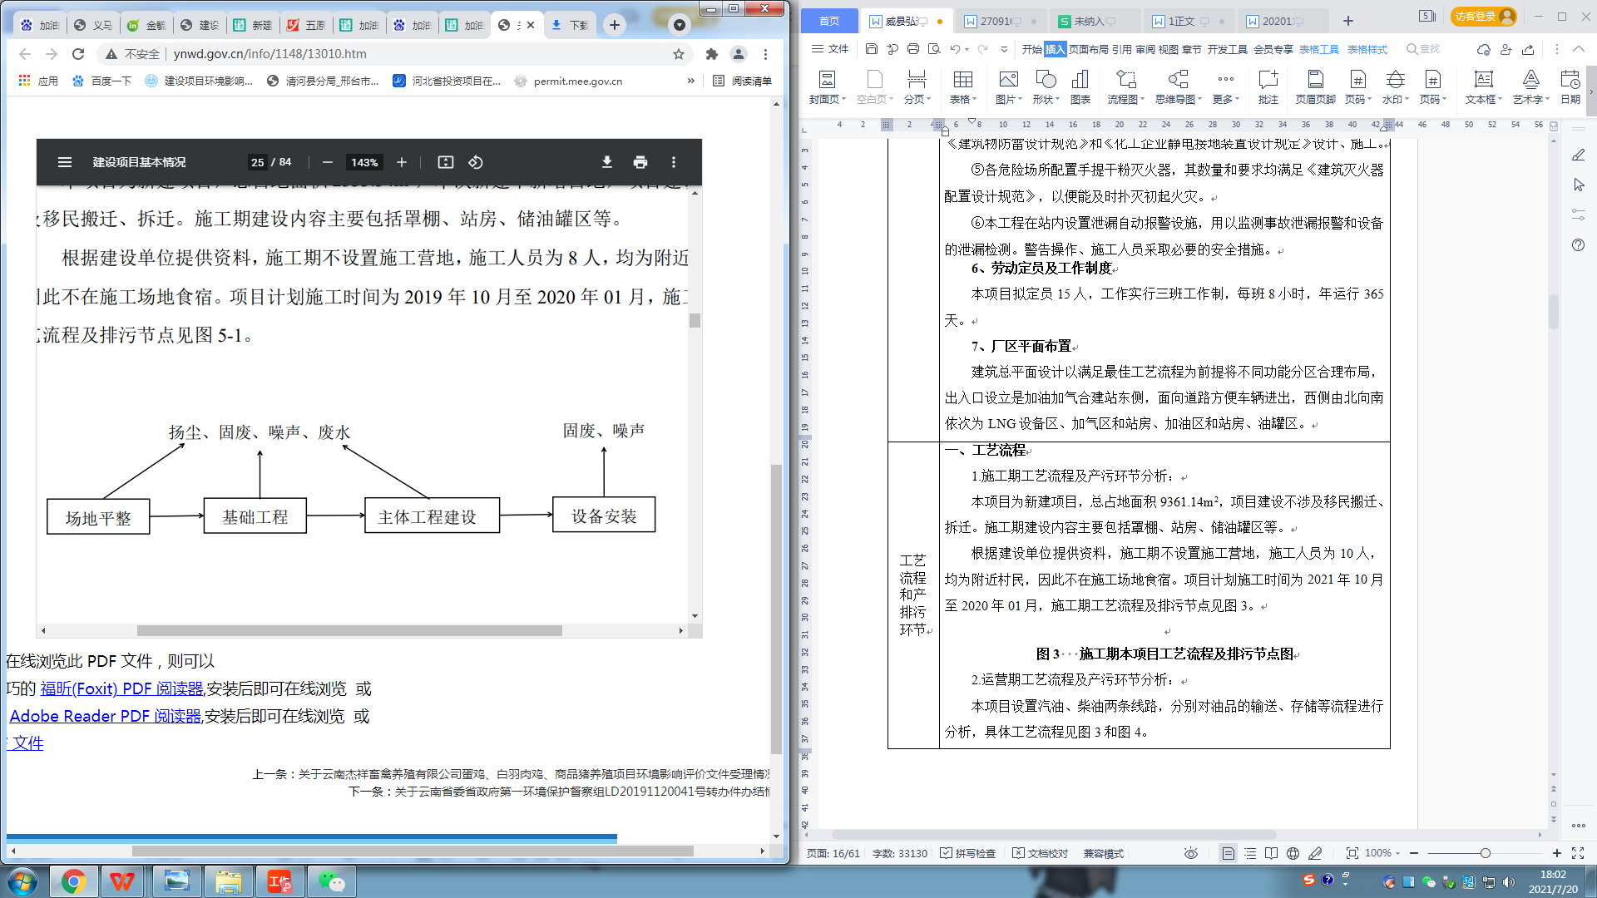  图2-2 施工期本项目工艺流程及排污节点图  （2）产排污环节  本项目施工期的产生的污染主要为机械噪声、扬尘、生活污水、施工废水及固体废物，施工期主要污染源随着施工阶段不同略有差异，且施工期污染物的排放呈阶段排放特征。  ①废气：本项目施工期废气主要为土方挖掘、建筑施工、建筑材料装卸和车辆运输产生的扬尘、汽车尾气。  ②废水：本项目施工期废水主要为施工废水和施工人员生活用水。  ③噪声：本项目施工期噪声主要为挖土机械、升降机等施工机械设备噪声；土石方、建筑材料和建筑垃圾运输产生的施工车辆交通噪声；设备安装噪声。  ④固废：本项目施工期固体废物主要为开挖的土石方、建筑垃圾和施工人员产生的生活垃圾。  2、运营期工艺流程及产污环节  （1）粉丝、粉皮生产工艺流程图  图2-3 项目粉丝、粉皮生产工艺流程及产污环节分析图  （G废气，N噪声，S固废）  工艺流程说明如下：  ①投料：项目原料淀粉均为袋装，根据需要按比例采用人工上料的方式加入搅拌机。该过程产生的污染物主要为投料粉尘和车间地面收集的粉尘。  ②和浆：淀粉加入的时候同时加水，原料淀粉和水按照1∶1的比例加入搅拌机，红薯淀粉需要先过滤出大块的边角料，搅拌机自动进行搅拌混合均匀，调制成粘稠状淀粉浆。该过程产生的污染物主要为设备噪声和过滤出来的边角料。  ③熟化成型：调配好的淀粉浆先经真空泵抽真空，将淀粉浆中的空气抽出，防止有气泡产生，抽真空后的淀粉浆经真空泵泵入下料装置，通过下料装置进行自动下料。下料后的淀粉浆进入成型机/粉皮生产一体机，通过生物质锅炉提供蒸汽间接加热将粉丝、粉皮蒸熟，粉丝在80-100℃的温度下挤压成型，粉皮在150℃的温度下铺浆成型。该过程产生的污染物主要为锅炉废气、设备噪声和除尘器收集的粉尘。  ④分切：成型的粉丝、粉皮通过生产线末端的分切装置将粉丝、粉皮切成定长，方便后续加工。该过程产生的污染物主要为边角料。  ⑤冷藏：粉丝通过粉丝自动上架线挂到自制粉丝杆上，粉皮经一体机导辊输送至金属网带上。粉丝和粉皮放入冷库内冷藏，通过不同温度条件下的冷藏，提高粉丝的韧性，使成品粉丝口感更佳。  ⑥烘干/晒干：冷藏后的粉丝、粉皮人工送至晾晒区自然晾晒6-8小时去除粉丝、粉条的水分有利于存储运输。无晾晒条件时采取烘干机对冷藏后的粉丝、粉皮进行烘干。该过程产生的污染物主要为锅炉废气、设备噪声和除尘器收集的粉尘。  ⑦包装：烘干/晒干后的粉丝、粉皮通过人工包装成成品。该过程产生的污染物主要为不合格产品。  （2）黄花菜生产工艺流程  图2-4 项目黄花菜生产工艺流程及产污环节分析图  （G废气，N噪声，S固废）  工艺流程说明如下：  ①烘干生产线：黄花菜收成季节直接外购鲜黄花菜送入烘干生产线。烘干生产线主要分为蒸汽杀青段、高温定型段、低温烘烤段，各阶段供热均采用生物质锅炉间接加热。蒸汽杀青段温度控制在90~95℃，待菜条变软、菜色由黄绿色变为淡黄色、菜条塌陷后先经自然冷却，再经风冷后进入高温定型段。经蒸汽杀青的黄花菜进入高温定型段定型主要是高温烘干防止黄花菜开裂。经高温定型后送入低温烘干段，经烘干至含水率13%~14%后进行包装。整个烘干生产线均采用全自动控制系统。该过程产生的污染物主要为锅炉废气、设备噪声和除尘器收集的粉尘。  ②包装：烘干后的干黄花菜通过人工包装成成品。该过程产生的污染物主要为不合格产品及边角料。  （3）产排污环节  本项目运营期产污环节汇总见表2-9。  表2-9 项目产排污一览表  污染因素 名称 污染因子 去向（拟采取的污染防治措施）  废气 投料粉尘 颗粒物 车间密闭、自然沉降  锅炉废气 颗粒物、SO₂、NO_{X} 布袋除尘器+35m高排气筒DA001  废水 生活污水 pH、COD、BOD₅、SS、氨氮、动植物油等 经化粪池处理后用作农肥  冷却水 / 循环使用，不外排  锅炉废水 COD、SS等 经沉淀池沉淀处理后用于周边农田灌溉  设备清洗废水 pH、COD、BOD₅、SS、氨氮等  车间地面清洗废水 SS等  固废 不合格产品和边角料 不合格产品、边角料 暂存于厂内的一般固废暂存间，定期外售综合利用  废包装袋 废包装袋  收集的粉尘 粉尘  生物质锅炉炉渣 炉渣  废离子树脂 废离子树脂 由专业人士负责定期更换，更换后交由厂家回收综合利用  沉淀池沉渣 沉渣 定期清掏，清掏后委托环卫部门清运处理  废润滑油 废矿物油 产生量较少，作为机械设备润滑使用  废润滑油桶 废矿物油 检修完成后交由供应商回收综合利用  生活垃圾 生活垃圾 交由环卫部门定期清运处理  噪声 搅拌机、烘干机等设备产生的机械噪声 Leq（A） 合理布局、减震、隔声、距离衰减等
与项目有关的原有环境污染问题 | 本项目为新建项目，用地现状为待建设用地。因此，不存在与本项目有关的原有污染。

三、区域环境质量现状、环境保护目标及评价标准
区域环境质量现状 | 1、环境空气质量现状和评价  （1）区域环境空气质量达标判定  根据《建设项目环境影响报告表编制技术指南（污染影响类）》（试行）对区域大气环境质量现状数据引用规定：“大气环境。常规污染物引用与建设项目距离近的有效数据，包括近3年的规划环境影响评价的监测数据，国家、地方环境空气质量监测网数据或生态环境主管部门公开发布的质量数据等。”  本项目位于湖南省衡阳市祁东县步云桥镇岩门社区旁，根据《环境空气质量标准》（GB3095-2012）及2018修改单的环境空气质量功能区分类，项目所在区域属于环境空气二类功能区，执行《环境空气质量标准》（GB3095-2012及2018修改单）中的二级标准。为了解建设项目所在地的大气环境状况，本项目引用衡阳市生态环境局发布的《关于2023年12月及1~12月全市环境质量状况的通报》中附表2相关数据。具体分析情况详见表3-1。  表3-1 2023年祁东县环境空气污染物浓度情况一览表  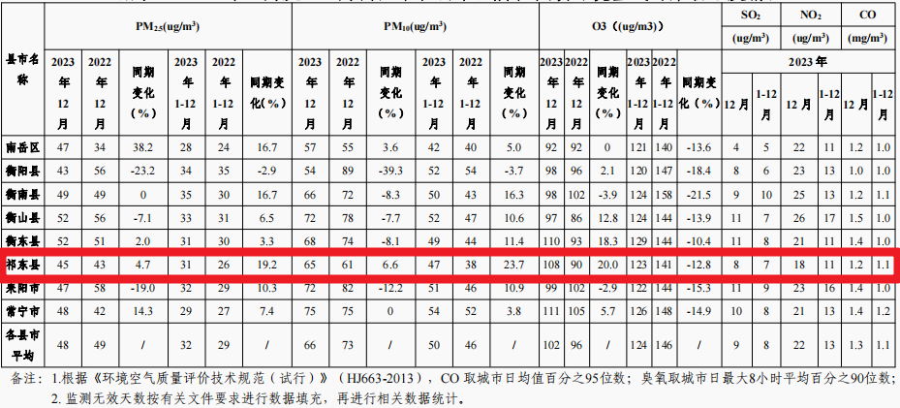  由上表可知，2023年祁东县二氧化硫和二氧化氮年平均质量浓度、一氧化碳年评价浓度（第95百分位数）、臭氧年评价浓度（第90百分位数）、细颗粒物（PM2.5）和可吸入颗粒物（PM10）均达到《环境空气质量标准》（GB3095-2012及2018修改单）中的二级标准，本项目所在区域为达标区。  （2）其他污染物环境质量现状  根据《建设项目环境影响报告表编制技术指南（污染影响类）》（试行）对区域大气环境质量现状数据引用规定：“大气环境。排放国家、地方环境空气质量标准中有标准限值要求的特征污染物时，引用建设项目周边5千米范围内近3年的现有监测数据，无相关数据的选择当季主导风向下风向1个点位补充不少于3天的监测数据。”  本项目排放的其他污染物主要为TSP和NOx。故为了解项目所在区域TSP和NOx的质量状况，本次评价委托衡阳职安环保科技有限责任公司于2024年6月3日~6月6日连续3天对项目当季主导风向下风向的岩门社区居民点的环境空气质量现状进行了监测。  ①监测点位  监测点位见表3-2。  表3-2 环境空气补充监测布点表  序号 监测点位 经纬度坐标  G1 项目下风向的岩门社区居民点监测点 E：111.75841712°，N：26.93167653°  ②监测因子：TSP和NOx。  ③监测时间与频次：2024年6月3日~6月5日，连续监测3天。  ④评价标准：《环境空气质量标准》（GB3095-2012及2018修改单）中的二级标准。  ⑤监测结果  监测结果见表3-3。  表3-3 环境空气现状监测结果一览表（单位：mg/m³）  检测地点 监测项目 监测结果 标准值 达标情况  06.03-06.04 06.04-06.05 06.05-06.06  G1岩门社区居民点 TSP 24小时均值 0.3 达标  NOx 24小时均值 0.1 达标  1小时均值 0.25 达标  根据上表监测结果可知，监测期间，项目所在区域大气评价范围内监测点位TSP和NOx的监测结果均能满足《环境空气质量标准》（GB3095-2012及2018修改单）中的二级标准。因此，本项目建设前，项目所在区域空气质量良好。  2、地表水质量现状和评价  根据《建设项目环境影响报告表编制技术指南（污染影响类）》（试行）对区域地表水环境质量现状数据引用规定：“地表水环境。引用与建设项目距离近的有效数据，包括近3年的规划环境影响评价的监测数据，所在流域控制单元内国家、地方控制断面监测数据，生态环境主管部门发布的水环境质量数据或地表水达标情况的结论”。  本项目废水不外排，项目周边地表水体主要为双江，为项目所在区域步云桥镇生活污水的纳污河，距离本项目较近，位于项目东侧约130m。为了解项目所在区域双江的地表水环境质量，本次评价引用《祁东县步云桥镇污水处理工程入河排污口论证报告书》中的地表水监测数据。引用数据为湖南中雁环保科技有限公司于2024年2月26日对双江进行的地表水现状监测，满足近三年的时间要求。  ①监测点位和监测因子：  监测点位和监测因子见表3-4。  表3-4 地表水补充监测布点一览表  序号 监测点位 监测因子  W1 步云桥镇污水处理工程站址排放口上游50m（双江） pH、化学需氧量、氨氮、总磷、五日生化需氧量、总氮、粪大肠菌群  W2 步云桥镇污水处理工程站址排放口下游100m（双江）  ②监测时间与频次：2024年2月26日，每天一次。  ③评价标准：《地表水环境质量标准》（GB3838-2002）中III类水质标准。  ④监测结果  监测结果见表3-5。  表3-5 地表水现状监测结果一览表  检测点位 检测项目 单位 监测日期及检测结果 标准限值 是否达标  2024.02.26  W1步云桥镇污水处理工程站址排放口上游50m（双江） pH值 无量纲 7.8 6-9 是  化学需氧量 mg/L 8 20 是  氨氮 mg/L 0.447 1.0 是  总磷 mg/L 0.18 0.2 是  五日生化需氧量 mg/L 1.8 4 是  总氮 mg/L 0.78 1.0 是  粪大肠菌群 MPN/L 460 10000 是  W2步云桥镇污水处理工程站址排放口下游100m（双江） pH值 无量纲 7.9 6-9 是  化学需氧量 mg/L 12 20 是  氨氮 mg/L 0.663 1.0 是  总磷 mg/L 0.16 0.2 是  五日生化需氧量 mg/L 2.4 4 是  总氮 mg/L 0.83 1.0 是  粪大肠菌群 MPN/L 790 10000 是  由上表监测结果可知，项目东侧约130m处双江监测的各项因子污染物浓度均满足《地表水环境质量标准》（GB 3838-2002）中的III类标准限值要求，项目所在区域地表水环境质量较好。  3、声环境质量现状和评价  本项目位于湖南省衡阳市祁东县步云桥镇岩门社区旁，根据《衡阳市中心城区声环境功能区划分（2019年版）》，项目所在区域为2类声功能区。根据《建设项目环境影响报告表编制技术指南（污染影响类）（试行）》，“声环境。厂界外周边50米范围内存在声环境保护目标的建设项目，应监测保护目标声环境质量现状并评价达标情况。各点位应监测昼夜间噪声，监测时间不少于1天，项目夜间不生产则仅监测昼间噪声”，经现场踏勘，本项目50m范围内有声环境保护目标，为项目周边的岩门社区居民点，环境噪声均执行《声环境质量标准》（GB3096-2008）中2类标准。  为了解本项目所在区域声环境质量现状，本次评价委托衡阳职安环保科技责任有限公司于2024年6月3日对项目声环境保护目标进行噪声监测，监测点位信息与监测结果分别见表3-6和表3-7。  表3-6 项目声环境保护目标调查表  序号 声环境保护目标名称 空间相对位置/m 距厂界最近距离/m 方位 执行标准/功能区类别  X Y Z  N1 岩门社区居民点1# 20 -43.9 1.2 4.4 东南 2类  N2 岩门社区居民点2# 17 -53.8 1.2 5.7 东南 2类  N3 岩门社区居民点3# 40.5 -54.3 1.2 27.4 东南 2类  N4 岩门社区居民点4# -33.5 -28.5 1.2 6.1 西南 2类  表3-7 项目声环境质量监测结果及达标情况一览表 单位：dB（A）  监测 点位 测点位置 监测因子 监测结果 执行标准限值 评价  昼间 夜间 昼间 夜间  N1 岩门社区居民点1# 环境噪声 60 50 达标  N2 岩门社区居民点2# 环境噪声 60 50 达标  N3 岩门社区居民点3# 环境噪声 60 50 达标  N4 岩门社区居民点4# 环境噪声 60 50  由上表可知，本项目声环境保护目标的声环境质量监测结果符合《声环境质量标准》（GB3096-2008）中的2类标准，项目所在区域声环境质量良好。  4、土壤和地下水环境现状调查与评价  根据生态环境部办公厅2020年12月24日印发的《建设项目环境影响报告表编制技术指南（污染影响类）（试行）》中的要求：“地下水、土壤环境。原则上不开展环境质量现状调查。建设项目存在土壤、地下水环境污染途径的，应结合污染源、保护目标分布情况开展现状调查以留作背景值。”  结合本项目工程分析，项目不存在土壤、地下水环境污染途径，因此本次评价可不开展土壤、地下水环境质量现状调查。  5、生态环境现状  根据《建设项目环境影响报告表编制技术指南（污染影响类）》，“产业园区外建设项目新增用地且用地范围内含有生态环境保护目标时，应进行生态现状调查”。  根据现场踏勘结果表明：本项目位于湖南省衡阳市祁东县步云桥镇岩门社区旁，项目地周边植被以灌木、草丛和农田为主，现主要野生动物是田鼠、青蛙、山雀等常见物种。本项目拟建地现状为空地，无珍稀动植物和文物保护区，无重大环境制约因素，本项目在该地建设对当地生态环境现状影响较小，故不开展生态现状调查。
环境保护目标 | 本项目位于湖南省衡阳市祁东县步云桥镇岩门社区旁，根据现场调查，项目附近地表水主要为双江，周围无珍稀动植物和文物保护区等。  本项目主要环境保护目标见表3-8。  表3-8 项目主要环境保护目标一览表  项目 保护目标 规模、功能 对拟建工程厂界方位及距离 环境保护区域标准  大气环境 江东村 居住，约500人 WN，200~500m 《环境空气质量标准》（GB3095-2012及2018修改单）中二级标准  岩前小区 居住，约100人 EN，170~300m  岩门社区居民点1# 居住，约10人 E，0~30m  岩门居委会退役军人服务站 行政，约5人 ES，0~15m  岩门社区服务中心 行政，约20人 ES，35~45m  岩门社区居民点2# 居住，约30人 ES，0~40m  岩门社区居民点3# 居住，约10人 ES，30~50m  岩前村1# 居住，约200人 ES，50~160m  岩前村2# 居住，约100人 ES，150~250m  岩前村3# 居住，约20人 ES，380~460m  沙屋院子居民点 居住，约10人 ES，340~500m  刘家湾居民点 居住，约200人 W，60~380m  岩门社区居民点4# 居住，约100人 WS，0~80m  岩门社区居委会 行政，约20人 WS，110~130m  岩门社区居民点5# 居住，约10人 WS，120~180m  供电所小区 居住，约100人 WS，70~170m  岩门居委会一组 行政，约10人 WS，250~270m  祁东县第五人民医院 医疗，约2000人 WS，320~400m  步云桥镇中学 学习，约1100人 WS，440~500m  步云桥镇居民点1# 居住，约800人 WS，170~500m  岩门社区幼儿园 学习，约200人 S，80~120m  声环境 岩门社区居民点1# 居住，约10人 E，0~30m 《声环境质量标准》（GB3096-2008）2类标准  岩门居委会退役军人服务站 行政，约5人 ES，0~15m  岩门社区服务中心 行政，约20人 ES，35~45m  岩门社区居民点2# 居住，约30人 ES，0~40m  岩门社区居民点3# 居住，约10人 ES，30~50m  岩门社区居民点4# 居住，约100人 WS，0~50m  地表水环境 双江 农业用水区 E，130m 《地表水环境质量标准》（GB3838-2002）III类标准  地下水环境 周边居民水井 / / 地下水环境质量III类  生态环境 用地范围内无生态环境保护目标
污染物排放控制标准 | 1、大气污染物排放标准  本项目营运期生产废气主要为投料粉尘和锅炉废气，主要污染因子为颗粒物、SO₂和NOx。有组织排放的颗粒物、SO₂和NOx参照执行《锅炉大气污染物排放标准》（GB13271-2014）表2中燃煤锅炉标准限值；项目厂界无组织排放的颗粒物执行《大气污染物综合排放标准》（GB16297-1996）表2中无组织排放监控点浓度限值。  本项目生产废气排放标准具体详见表3-9。  表3-9 项目生产废气排放标准一览表  污染源 污染物名称 最高允许排放浓（mg/m³） 最高允许排放速率（kg/h） 污染物排放监控点 标准名称  排气筒高度（m） 燃煤锅炉  锅炉废气 颗粒物 50 35 / 排气筒DA001 《锅炉大气污染物排放标准》（GB13271-2014）  SO₂ 300 35 /  NOx 300 35 /  林格曼黑度（级） ≤1  厂界 颗粒物 1.0 / / 周界外浓度最高点 《大气污染物综合排放标准》（GB16297-1996）  2、水污染物排放标准  本项目运营期冷却水循环使用，不外排；其余生产废水经沉淀池沉淀处理后用于周边农田灌溉，执行《农田灌溉水质标准》（GB5084-2021）表1中旱地作物标准限值；生活污水经化粪池处理后用作农肥。  本项目废水排放执行标准详见表3-10。  表3-10 项目水污染物排放标准限值一览表  类别 标准名称 项目 标准限值（mg/L）  废水 《农田灌溉水质标准》（GB5084-2021）表1中旱地作物标准限值 pH（无量纲） 5.5~8.5  COD 200  BOD₅ 100  SS 100  氨氮 /  3、噪声排放标准  （1）施工期  施工期场界噪声执行《建筑施工场界环境噪声排放标准》（GB12523-2011）：昼间≤70dB（A）、夜间≤55dB（A）。  （2）营运期  项目运营期厂界噪声执行《工业企业厂界环境噪声排放标准》（GB12348-2008）中2类标准，详见表3-11。  表3-11 《工业企业厂界环境噪声排放标准》（GB12348-2008）（摘录）  厂界外声环境区类别 昼 间 夜 间  2类 60dB（A） 50dB（A）  4、固体废物排放标准  本项目生活垃圾处置执行《生活垃圾填埋场污染控制标准》（GB16889-2008）；一般工业固废处置执行《一般工业固体废物贮存和填埋污染控制标准》（GB18599-2020）；危险废物处置执行《危险废物贮存污染控制标准》（GB18597-2023）。
总量控制指标 | 根据《中华人民共和国国民经济和社会发展第十三个五年规划纲要》对“十三五”期间总量控制的要求以及《湖南省“十三五”主要污染物减排规划》，湖南省主要COD、NH₃-N、SO₂、NO_{X}和VOCs五项污染物实施总量控制，环洞庭湖（岳阳、常德、益阳）区域增加对总磷的总量控制。  1、废水总量控制建议指标  本项目运营期废水均不外排，故无废水总量控制指标要求。  2、废气总量控制建议指标  本项目产生的大气污染物为颗粒物、SO₂、NO_{x}，根据国家生态环境部和湖南省实施总量控制的要求，项目需要进行总量控制的大气污染物为SO₂、NO_{x}。根据本环评第四章“运营期环境影响和保护措施”中大气污染物源强核算结果，本项目废气总量控制指标为SO₂：0.061t/a、NOx：0.184t/a。

四、主要环境影响和保护措施
施工期环境保护措施 | 本项目施工期建设过程分为场地平整、基础工程、主体工程建设和设备安装四个阶段，施工期间主要进行车间、仓库、锅炉房以及配套设施的建设，产生的污染主要为施工扬尘、汽车尾气、施工废水、生活污水、噪声及固体废物。会对周围环境造成一定的影响。  1、废气环境污染防治措施  工程施工期间的大气污染源均主要以无组织形式排放。施工废气产生的主要环节为：土石方挖掘、建筑施工、建筑材料装卸和车辆运输产生的扬尘、汽车尾气。减轻项目施工期对大气环境影响的主要措施有：  （1）根据《建设工程施工现场管理规定》，设置施工标志牌并标明当地环境保护主管部门的污染举报电话。  （2）施工工地要做到“6个100%”，即施工工地周边100%围挡、物料堆放100%覆盖、出入车辆100%冲洗、施工现场地面100%硬化、拆迁工作100%湿法作业、渣土车辆100%密闭运输。  （3）运输车辆应完好，不应装载过满，并尽量采取遮盖、密闭措施，减少沿途抛洒，并及时清扫散落在路面上的泥土和建筑材料，施工道路和场地应定时洒水压尘，运输车辆上路前应喷水冲洗轮胎，以减少运输过程中的扬尘。  （4）应首选使用商品混凝土，因需要必须进行现场搅拌砂浆、混凝土时，应尽量做到不洒、不漏、不剩、不倒；混凝土搅拌应设置在棚内，搅拌时要有喷雾降尘措施。  （5）施工现场要设围栏或部分围栏，缩小施工扬尘扩散范围；对施工现场实行合理化管理，使砂石料统一堆放，水泥应在专门库房堆放，并尽量减少搬运环节，搬运时做到轻举轻放，防止包装袋破裂。  （6）施工物料运输车辆要合理选择运输路线，尽可能避开集中居民区和主要交通干道，按照批准的路线和时间进行物料运输。  （7）当风速过大时，应停止施工作业，并对堆存的砂粉等建筑材料采取遮盖措施。  （8）针对施工车辆尾气，建设单位应选用运行工况好的施工机械和车辆；燃油施工机械和车辆必须在正常状态下使用，保证废气达标排放；加强对施工车辆的检修和维护，严禁使用超期服役和尾气超标的车辆。尽可能使用耗油低，排气小的施工车辆，尽可能选用优质燃油，减少机械和车辆的有害废气排放。  在采取上述措施后，本项目施工期废气能够达标排放，项目施工期的持续时间较短且工程量不大，对项目所在区域的大气环境影响较小。  2、废水环境污染防治措施  本项目施工期废水主要为施工废水和施工人员生活污水，施工废水主要为各种施工机械冲洗废水，主要污染物为SS和石油类。减轻项目施工期对水环境影响的主要措施有：  （1）施工期生活污水经化粪池处理后用作农肥。  （2）拟在施工场地设置沉淀池，施工现场的施工废水经沉淀后全部回用于洒水抑尘，不向外排放。  （3）水泥、沙土、石灰类的建筑材料需集中堆放，并采取一定的防雨淋措施，及时清扫施工运输过程中抛洒的上述建筑材料，以免这些物质随雨水冲刷，污染附近水体。  （4）安装小流量的设备和器具，以减少在施工期间的用水量。  在采取上述措施后，本项目施工期施工废水不外排，生活污水经化粪池处理后用作农肥，对附近地表水的水环境影响不大。  3、噪声环境污染防治措施  项目施工期噪声主要为挖土机械、升降机等施工机械设备噪声；土石方、建筑材料和建筑垃圾运输产生的施工车辆交通噪声；设备安装噪声。本项目施工单位应严格执行《中华人民共和国噪声污染防治法》、《建筑施工场界环境噪声排放标准》（GB12523-2011）中相关规定，采用低噪声施工机具和先进工艺进行施工，基础打桩应采用静压桩。建设方必须加强相应的管理，严禁夜间时段（22∶00-6∶00）装修施工，防止噪声影响到附近居民。针对施工期噪声影响，拟采取的污染防治措施如下：  （1）设备噪声：尽量采用低噪声设备；采用安装消音器和隔离发动机振动部件的方法降低噪声；挖掘机、施工车辆进岀场地应限速；加强机械设备、运输车辆的保养维修，使它们处于良好的工作状态。  （2）合理安排时间：避免强噪声设备同时施工、持续作业；夜间（22∶00以后）禁止进行对居民生活环境产生噪声污染的施工作业，昼间使用高噪声设备应避开中午休息时间并公告附近居民。  （3）合理布局施工场地：噪声大的设备尽量远离敏感区。  （4）降低人为噪声：操作机械设备时及模板、支架装卸过程中，尽量减少碰撞声音。  （5）减少交通噪声：进出车辆和经过敏感点的车辆限速、限鸣。  本项目施工期的声源都是短期、间歇性的，通过自然衰减，对周边环境的影响将会减少，且项目施工期较短，在采取上述措施后，施工期的噪声对周边环境影响较小。  4、固废环境污染防治措施  本项目施工期固废主要为开挖的土石方、建筑垃圾和施工人员产生的生活垃圾。减轻项目施工期固体废物对环境影响的主要措施有：  （1）施工人员产生的生活垃圾集中收集后由环卫部门统一清运处理。  （2）项目土地平整过程中土石方挖方、填方量不大，做到项目场地内部土石方平衡，无弃土。  （3）施工过程中产生的废弃建筑垃圾钢筋边角废料、废弃砖石等，属于一般工业固体废物，应首先采取废物利用的原则，集中收集后作为建筑材料使用，不能回收利用的应运往指定的弃渣场，按规定要求堆放，不得随意丢弃，定期清运。  （4）实施全封闭型施工，尽可能使施工期间的污染和影响控制在施工场地范围内，尽量减少对周围环境的影响。  在采取上述措施后，本项目施工期固废均能得到妥善处理，对周边环境影响较小。
运营期环境影响和保护措施 | 1、废气环境影响分析和保护措施  根据前文运营期工艺流程及产污环节分析，本项目运营期生产废气主要为投料粉尘和锅炉废气。  （1）大气污染物源强及污染防治措施  ①投料粉尘  本项目粉丝、粉皮生产原料为玉米淀粉、小麦淀粉、木薯淀粉和红薯淀粉，在解包投料过程中将会有少量粉尘产生，主要污染物为颗粒物。参照《逸散性工业粉尘控制技术》中解包投料粉尘产生系数为0.2%，本项目淀粉年消耗总量为1336吨，则本项目投料粉尘产生量约为2.672t/a。淀粉粉尘颗粒较大，沉降效果明显，且投料工序位于密闭的和浆车间内，经车间阻隔，淀粉粉尘大部分沉降在车间，沉降率按80%计，沉降粉尘量为2.138t/a，经清扫后暂存于厂内的一般固废暂存间，定期外售综合利用，严禁将沉降粉尘投入后续加工工艺。其余粉尘以无组织形式在车间内逸散，排放量为0.534t/a。  ②锅炉废气  本项目锅炉采用生物质成型燃料，生物质燃烧过程会产生一定量废气，主要污染物为颗粒物、SO₂和NO_{X}。根据建设单位提供的资料，本项目拟设置1台4t/h，平均日运行时间为1h，参考同类型锅炉，项目锅炉燃料消耗量为600kg/h，则项目生物质成型燃料总用量为180t/a。  根据《排放源统计调查产排污核算方法和系数手册》——227，4430 工业锅炉（热力供应）行业系数手册——4430工业锅炉（热力生产和供应行业）产污系数表-生物质工业锅炉中的产污系数，本项目锅炉废气各污染物产生系数详见表4-1。  表4-1 项目锅炉天然气燃烧废气各污染物产生系数一览表  产品名称 原料名称 工艺名称 规模等级 污染物指标 单位 产污系数 末端治理技术名称 去除效率（％）  蒸汽/热 水/其它 生物质燃料 层燃炉 所有规模 工业废气量 Nm³/t-原料 6240 / 0  SO₂ kg/t-原料 17S^{④} / 0  颗粒物 kg/t-原料 0.5 袋式除尘 99.7  NO_{X} kg/t-原料 1.02 / 0  注：①二氧化硫的产污系数是以含硫量（S%）的形式表示的，其中含硫量（S%）是指生物质收到基硫分含量，以质量百分数的形式表示。例如生物质中含硫量（S%）为0.1%，则S=0.1。参照同类型生物质燃料中含硫量，本项目生物质燃料含量取0.02%，即S=0.2。  ②锅炉采取布袋除尘器除尘效率为99.7%，考虑到实际运行情况，本次保守取值90%计算。  上表可知，本项目生物质锅炉燃烧产生的废气量为1123200Nm³/a，其中各污染物产生量为颗粒物0.09t/a、SO₂0.061t/a和NO_{X}0.184t/a。本项目锅炉废气拟通过密闭管道收集后经布袋除尘器处理后通过1根35m高排气筒DA001排放，密闭管道收集率为100%，布袋除尘器处理效率以90%计，则项目锅炉废气有组织排放量为颗粒物0.009t/a、SO₂0.061t/a和NO_{X}0.184t/a。  本项目锅炉废气产生量为3744Nm³/a，排气筒DA001的拟设计风量为4000m³/h，年工作时间300h，项目生产废气产排情况详见表4-2。  表4-2 改扩建后全厂生产废气产排情况一览表  产污环节 污染物种类 污染物产生情况 治理设施情况 污染物排放情况  产生速率kg/h 产生量t/a 治理措施 收集效率% 治理效率% 排放形式 排放浓度mg/m³ 排放速率kg/h 排放量t/a  排气筒DA001 颗粒物 0.3 0.09 布袋除尘+35m排气筒 100 90 有组织 7.5 0.03 0.009  SO₂ 0.204 0.061 100 0 51 0.204 0.061  NO_{X} 0.612 0.184 100 0 153 0.612 0.184  投料粉尘 颗粒物 0.742 2.672 车间密闭、自然沉降 / 80 无组织 / 0.148 0.534  由上表可知，本项目建成后全厂拟设1个排气筒，有组织排放的废气量为颗粒物0.009t/a、SO₂0.061t/a和NO_{X}0.184t/a，无组织排放的废气量为颗粒物0.534t/a。  （2）排放口信息  本项目生产废气拟设一个大气排放口，其基本情况见表4-3。  表4-3 项目大气排放口基本情况表  排放口编号 DA001  排放口名称 锅炉废气排放口  排放口类型 主要排放口  排气筒地理坐标 经度 111.75882416°  纬度 26.93287474°  排气筒高度（m） 35  排气筒出口内径（m） 0.75  排气温度（摄氏度） 50  （3）非正常工况分析  非正常排放是指生产过程中开停车（工、炉）、设备检修、工艺设备运转异常等非正常工况下的污染物排放，以及污染物排放控制措施达不到应有效率等情况下的排放。本项目废气非正常工况排放主要为：废气处理装置故障。本项目废气非正常排放情况见表4-4。  表4-4 非正常工况废气排放情况一览表  序号 污染源 非正常排放原因 污染物 非正常排放浓度mg/m³ 非正常排放速率kg/h 单次持续时间 年发生频率（次） 应对措施  1 DA001 废气处理装置故障 颗粒物 75 0.3 1 1 停止生产，维修设备  SO₂ 51 0.204  NO_{X} 153 0.612  （4）措施可行性分析  本项目废气处理措施主要为布袋除尘器和其他无组织粉尘控制措施。本项目锅炉废气拟设置1个脉冲式布袋除尘器，与生物质锅炉通过管道相连，收集的废气通过1根35m高排气筒DA001排放。  ①有组织废气污染防治措施措施的可行性  I.脉冲袋式除尘器  ①布袋除尘器  本项目锅炉废气采用布袋除尘器进行收集、处置，布袋除尘器是一种干式滤尘装置，它适用于捕集细小、干燥、非纤维性粉尘。该工艺适用范围广，除尘效率高，尤其适用于粉尘废气等，设备占地面积小；吸附效率高，吸附容量大，适用面广；能力强；操作简易、安全；运行费用低；一次性投资费用不高，性价比高。维护方便，无技术要求；布袋除尘器具有来源广泛价格低廉等特点；因此维护成本不高。经济环保，高效安全。且根据《排污许可证申请与核发技术规范-农副食品加工工业-淀粉工业》（HJ860.2-2018）表8“淀粉工业排污单位废气治理可行技术”，布袋除尘是治理生物质锅炉废气中颗粒物的可行技术。  因此，本项目采取布袋除尘措施对锅炉废气进行防治在技术上是可行，为技术规范中要求的可行技术，在经济上是合理的。  ②无组织废气污染防治措施措施的可行性  本项目无组织废气主要来源于投料过程产生的粉尘，为减少粉尘无组织排放，建设单位还拟采取如下措施。  I.投料时保证和浆车间门窗处于关闭状态，投料口采用半密封式或采取围挡措施；  II.提升管理水平，投料、搅拌时缓慢操作，防止扬尘；  III.及时清楚车间内沉降的投料粉尘，避免散落在地面的粉尘二次扬散。  通过采取以上措施，本项目无组织废气能够达标排放。  （5）达标可行性  根据废气污染源强核算结果可知，经过布袋除尘器处理后，本项目运营期有组织排放的颗粒物、SO₂和NOx的排放浓度均符合《锅炉大气污染物排放标准》（GB13271-2014）表2中燃煤锅炉标准限值要求；类比同类型项目，本项目运营期厂界无组织排放的颗粒物排放浓度能满足《大气污染物综合排放标准》（GB16297-1996）表2无组织监控浓度限值要求。项目废气污染物均能够做到达标排放。  根据环境质量现状评价，本项目所在区域为达标区，环境空气质量现状良好。因此本项目建成投产后，对于周边环境空气和周边环境保护目标的影响不大，本项目大气污染物评价结果可接受。  （6）废气自行监测要求  建设单位应定期或不定期委托有检测资质单位对废气污染源进行监测。自行监测的记录要求根据《排污单位自行监测技术指南 农副食品加工业》（HJ986-2018）和《排污单位自行监测技术指南 火力发电及锅炉》（HJ820-2017）进行。  本项目废气监测计划见表4-5。  表4-5 改扩建后全厂运营期废气自行监测要求一览表  监测点位 监测因子 监测频次 排放标准  锅炉废气排气筒（DA001） 颗粒物 1次/月 《锅炉大气污染物排放标准》（GB13271-2014）表2中燃煤锅炉标准  SO₂ 1次/月  NOx 1次/月  林格曼黑度 1次/月  厂界 颗粒物 1次/半年 《大气污染物综合排放标准》(GB16297-1996)表二中无组织排放监控点浓度限值  2、地表水环境影响分析和保护措施  （1）运营期废水源强核算  本项目实施雨污分流，雨水通过厂区雨水沟排入双江；项目废水主要为生活污水和生产废水。  ①生活污水  根据前文水平衡分析，本项目生活污水产生量为2.56m³/d（768m³/a）。根据《给水排水设计手册（第5册）》中4.2城镇污水水质，生活污水中各主要污染物浓度为COD：400mg/L，BOD₅：220mg/L，SS：200mg/L，NH₃-N：40mg/L，动植物油100mg/L。项目生活污水经化粪池处理后用作农肥。  ②生产废水  本项目生产废水主要为锅炉废水、冷却水、设备清洗废水和车间地面清洗废水。  根据前文水平衡分析，本项目冷却水循环使用，不外排；锅炉废水产生量为0.214m³/d（64.8m³/a），设备清洗废水产生量为0.8m³/d（240m³/a），车间地面清洗废水产生量为1.92m³/d（576m³/a），经沉淀池沉淀处理后用于周边农田灌溉，则项目用于农田灌溉的废水总量为2.934m³/d（880.08m³/a）。根据工程分析，本项目用于农田灌溉的综合废水中各污染因子主要为pH、COD、BOD₅、SS、氨氮等。  根据《污染源源强核算技术指南-农副食品加工工业-淀粉工业》（HJ996.2-2018），淀粉工业新建工程废水污染源中综合废水污染物源强核算优先采用类比法。通过类比调查多个同类型粉丝、粉皮项目，本次评价综合废水中各污染物的产生浓度综合参考《夏邑长寿人家生态园有限公司年生产300吨粉丝项目》、《夏邑县虹雨食品有限公司年生产500吨粉丝项目》、《商丘市春源食品有限公司年产粉丝500吨项目》、《夏邑县昌隆食品有限公司年加工粉丝1000吨项目》、《商丘市龙禧食品有限公司年产6000吨粉丝、粉条生产线项目》等同类项目的竣工验收监测数据，这些项目原辅材料、生产工艺、产品等均与本项目类似，综合废水水质与本项目类似，具有可类比性。本项目综合废水中各污染物浓度按最不利影响，取pH7.4、COD141mg/L、BOD₅50.2mg/L、SS176mg/L和NH₃-N60mg/L。  本项目冷却水循环使用，不外排；其余生产废水经沉淀池沉淀处理后用于周边农田灌溉。  综上，本项目废水产生、排放信息见表4-6。  表4-6 项目废水产生、排放一览表  废水种类 污染物 产生浓度mg/L 产生量t/a 处理工艺 处理效率 排放浓度mg/L 排放量t/a 排放去向  冷却水2400m³/a / / / / / / / 循环使用，不外排  其余生产废水（锅炉废水、设备清洗废水和车间地面清洗废水）880.08 m³/a pH（无量纲） 7.4 / 沉淀池 / 7.4 / 用于周边农田灌溉  COD 141 0.124 / 141 0.124  BOD₅ 50.2 0.044 / 50.2 0.044  SS 176 0.155 50% 88 0.077  NH₃-N 60 0.053 / 60 0.053  生活污水768 m³/a COD 400 0.307 化粪池 15% 340 0.261 用作农肥  BOD₅ 220 0.169 9% 200 0.154  SS 200 0.154 30% 140 0.108  NH₃-N 40 0.031 3% 39 0.030  动植物油 100 0.077 60% 40 0.031  备注：生活污水污染物和沉淀池悬浮物去除效率参考化粪池、沉淀池污水预处理治理效率经验。  （2）措施可行性分析  ①生活污水预处理措施可行性分析  化粪池作为生活污水预处理工艺已经成熟运用多年，生活污水主要含有可生化的有机污染物，该方法是在厌氧的条件下，利用厌氧菌将生活污水中的部分有机污染物分解，从而起到降低污染物浓度的目的。  本项目生活污水水质较为简单，经化粪池预处理后可用作农肥，生活污水预处理措施可行。  ②生产废水预处理措施可行性分析  沉淀池作为悬浮物预处理工艺已经成熟运用多年，是利用水流中悬浮杂质颗粒向下沉淀速度大于水流向卜流动速度、或向下沉淀时间小于水流流出水池的时间时能与水流分离的原理实现水的净化，利用重力沉降作用将密度比水大的悬浮颗粒从水中去除。  本项目无工艺废水产生，生产废水水质较为简单，经沉淀池处理后水质可以达到《农田灌溉水质标准》（GB5084-2021）表1中旱地作物标准。因此，本项目采取的生产污水预处理措施可行，预处理后的生产废水可用于周边农田灌溉。  综上，本项目采取的废水处理措施可行。  （3）自行监测要求  本项目冷却水循环使用，不外排；其余生产废水经沉淀池沉淀处理后用于周边农田灌溉；生活污水经化粪池处理后用作农肥。所有废水均不外排，因此本项目无需进行废水日常监测。  3、声环境影响分析和保护措施  （1）主要噪声源强  本项目噪声主要来源于搅拌机、成型机、烘干机、锅炉等生产设备产生的机械噪声，类比同类项目，各噪声源的源强、排放特征及拟采取的降噪措施见表4-7和表4-8。  表4-7 项目噪声源强调查清单（室外声源）  序号 声源名称 型号 空间相对位置/m 声源源强 声源控制措施 运行时段  X Y Z （声压级/距声源距离）/（dB(A)/m）  1 黄花菜烘干机组 / 21.6 -3.5 1.2 70/1 选用低噪声设备 /  表4-8 项目噪声源强调查清单（室内声源）  序号 建筑物名称 声源名称 型号 声源源强 声源控制措施 空间相对位置/m 距室内边界距离/m 室内边界声级/dB(A) 运行时段 建筑物插入损失/dB(A) 建筑物外噪声声压级/dB(A)  声功率级/dB(A) X Y Z 东 南 西 北 东 南 西 北 东 南 西 北 东 南 西 北 建筑物外距离  1 生产车间 过滤设备 / 70 选用低噪声设备、合理布局、减震、隔声等 -25.6 -58.3 5.0 10.1 4.9 4.8 8.5 60.4 60.5 60.5 60.4 / 21.0 21.0 21.0 21.0 39.4 39.5 39.5 39.4 1  2 生产车间 搅拌机 / 75 -21.3 -59.9 5.0 5.6 4.6 9.3 9.2 65.4 65.5 65.4 65.4 21.0 21.0 21.0 21.0 44.4 44.5 44.4 44.4 1  3 生产车间 成型机 / 67 -23.7 -60.7 1.2 8.0 3.2 7.0 10.5 57.4 57.6 57.4 57.4 21.0 21.0 21.0 21.0 36.4 36.6 36.4 36.4 1  4 生产车间 粉皮生产一体机 / 60 -21 -54 1.2 5.9 10.3 8.9 3.4 50.4 50.4 50.4 50.6 21.0 21.0 21.0 21.0 29.4 29.4 29.4 29.6 1  5 烘干车间 烘干机 / 70 -17 -13.8 1.2 6.5 26.5 8.2 20.5 61.1 61.0 61.1 61.0 21.0 21.0 21.0 21.0 40.1 40.0 40.1 40.0 1  6 锅炉房 生物质锅炉 / 80 -19.7 54.6 1.2 21.8 0.6 4.4 9.0 71.6 75.6 71.7 71.6 21.0 21.0 21.0 21.0 50.6 54.6 50.7 50.6 1  备注：同类型生产设备等效为一个点声源。  （2）噪声达标分析  根据本项目设备声源特征和声环境特征的特点，视设备声源为点声源，声场为半自由声场，依据《环境影响评价技术导则 声环境》（HJ2.4-2021），选用无指向性声源几何发散衰减预测模式预测厂界噪声。  ①点声源预测模式  L_{P}（r）=L_{P}（r₀）-20lg（r/r₀）  式中：L_{P}——距声源r处的倍频带声压级，dB（A）；  r——点声源至预测点的距离，m。  ②多声源叠加模式  L_{n}=10lg（^{Li/10}）  式中：Ln——叠加后总声压级，dB（A）；  n——声源个数；  Li——各声源对某点的声压值，dB（A）。  通过预测模型计算，项目厂界噪声预测结果与达标分析见表4-9，声环境保护目标噪声预测结果与达标分析见表4-10。  表4-9 项目厂界噪声预测结果与达标分析表 单位：dB(A)  预测方位 空间相对位置/m 时段 预测值（dB(A)） 标准限值（dB(A)） 达标情况  X Y Z  东侧 39.9 7.5 1.2 昼间 40.7 60 达标  39.9 7.5 1.2 夜间 40.7 50 达标  南侧 32.1 -8.6 1.2 昼间 47.7 60 达标  32.1 -8.6 1.2 夜间 47.7 50 达标  西侧 -31.7 31.3 1.2 昼间 46.5 60 达标  -31.7 31.3 1.2 夜间 46.5 50 达标  北侧 -31.8 48.1 1.2 昼间 48.5 60 达标  -31.8 48.1 1.2 夜间 48.5 50 达标  新建项目厂界达标直接以厂界贡献值表示，由预测结果可知，本项目昼夜间厂界噪声贡献值均能达到《工业企业厂界环境噪声排放标准》（GB12348-2008）中的2类标准。  表4-10 项目声环境保护目标噪声预测结果与达标分析表  序号 声环境保护目标名称 噪声背景值/dB（A） 噪声现状值/dB（A） 噪声标准/dB（A） 噪声贡献值/dB（A） 噪声预测值/dB（A） 较现状增量/dB（A） 超标和达标情况  昼间 夜间 昼间 夜间 昼间 夜间 昼间 夜间 昼间 夜间 昼间 夜间 昼间 夜间  1 岩门社区居民点1# 60 50 35.0 35.0 达标 达标  2 岩门社区居民点2# 60 50 34.6 34.6 达标 达标  3 岩门社区居民点3# 60 50 31.2 31.2 达标 达标  4 岩门社区居民点4# 60 50 36.6 36.6 达标 达标  由预测结果可知，项目声环境保护目标昼夜间噪声预测值能达到《声环境质量标准》（GB3096-2008）中的2类标准。  （3）防治措施  本项目运营期噪声主要为各种生产设备噪声，噪声值约在60~80dB（A），为降低噪声对周边环境的影响，项目拟采取以下治理措施：  1）合理布局，重视总平面布置。  将高噪声设备集中布置车间厂房内，并尽量远离厂界；生产车间在生产作业时关闭门窗；在管道布置、设计及支吊架选择上注意防震、防冲击，以减少噪声对环境的影响。  2）技术防治  ①在设备选型方面，在满足工艺生产的前提下，选用精度高、装配质量好、噪声低的设备；对于某些设备运行时由振动产生的噪声，应对设备基础进行减振，能降低噪声级10-15分贝。  ②重视厂房的使用状况，尽量采用密闭形式，不设门窗或设隔声玻璃门窗，能降低噪声级10-15分贝；在厂房内可使用隔声材料进行降噪，并在其表面，主要有多孔材料如（玻璃棉、矿棉、丝棉、聚氨脂泡沫塑料、珍珠岩吸声砖），穿孔板吸声结构和薄板共振吸声结构，能降低噪声级10-20分贝。  ③加强管理建立设备定期维护、保养的管理制度，以防止设备故障形成的非生产噪声，同时确保环保措施发挥最有效的功能；加强职工环保意识教育，提倡文明生产，防止人为噪声；对于厂区内流动声源（汽车），应强化行车管理制度，严禁鸣号，进入厂区低速行使，最大限度减少流动噪声源。  ④加强生产机械的日常维护并对老化和性能降低的旧设备进行及时更换，以此降低磨擦，减小噪声强度。  （4）噪声自行监测要求  建设单位应定期或不定期委托有检测资质单位对项目噪声污染源进行监测。自行监测的记录要求根据《排污单位自行监测技术指南 农副食品加工业》（HJ986-2018）进行。  本项目噪声监测计划见表4-11。  表4-11 项目运营期噪声自行监测要求一览表  监测因子 监测点位 监测频次 排放执行标准  噪声 厂区边界外1m 1次/季度 《工业企业厂界环境噪声排放标准》（GB12348-2008）2类标准  4、固体废物影响分析和保护措施  （1）固体废物产生情况  本项目运营期产生的固体废物主要包括不合格产品、边角料、废包装袋、收集的粉尘、生物质锅炉炉渣、废离子树脂、沉淀池沉渣、废润滑油及油桶和生活垃圾等。  ①不合格产品和边角料  本项目产品包装和红薯淀粉过滤过程中会产生一定量的不合格产品和边角料，属于一般工业固体废物，产生量约为总产量的1%，本项目产品总产量为1650t/a，则不合格产品和边角料产生量约为16.5t/a。根据《一般固体废物分类与代码》（GB/T39198-2020），其代码为130-999-34，收集后暂存于厂内的一般固废暂存间，定期外售综合利用。  ②废包装袋  本项目淀粉原料拆包和产品包装过程会产生一定量的废包装袋，废包装袋属于一般工业固体废物，产生量约为0.05t/a。根据《一般固体废物分类与代码》（GB/T39198-2020），其代码为130-999-39，收集后暂存于厂内的一般固废暂存间，定期外售综合利用。  ③收集的粉尘  本项目投料过程在地面沉降的粉尘经清扫收集，锅炉废气经布袋除尘器收集，根据前文废气源强核算分析，项目收集的粉尘总量为2.219t/a，属于一般工业固体废物。根据《一般固体废物分类与代码》（GB/T39198-2020），其代码为130-999-66，暂存于厂内的一般固废暂存间，定期外售综合利用。  ④生物质锅炉炉渣  本项目锅炉采用生物质成型燃料，燃烧过程中会产生炉渣，属于一般工业固体废物，项目生物质燃料灰分含量一般不会超过4%，生物质成型燃料年用量为180t/a，则炉渣产生量为7.2t/a。根据《一般固体废物分类与代码》（GB/T39198-2020），其代码为130-999-64，暂存于厂内的一般固废暂存间，定期外售综合利用。  ⑤废离子树脂  本项目软水制备过程中需要加入离子树脂将水中钙镁及金属离子置换，去除水中硬度，离子树脂由专业人士负责定期更换，约1年更换1次，废离子树脂属于一般工业固体废物，产生量约为0.02t/a。根据《一般固体废物分类与代码》（GB/T39198-2020），其代码为130-999-39，更换后交由厂家回收综合利用。  ⑥沉淀池沉渣  本项目用沉淀池预处理综合废水时会产生一定量沉渣，主要为沉淀的悬浮物，产生量约为0.078t/a，属于一般工业固体废物。根据《一般固体废物分类与代码》（GB/T39198-2020），其代码为130-999-99，沉淀池沉渣定期清掏，清掏后委托环卫部门清运处理。  ⑦废润滑油及油桶  本项目委托专业人士定期对项目设备进行维护、检修，设备维护检修后产生的废润滑油、废润滑油桶等属于危险废物，产生量约0.02t/a。根据《国家危险废物名录》（2021版）的相关内容，废润滑油及油桶属于废物类别为HW49的其他废物，废物代码为“900-041-49”，废润滑油产生量较少，作为机械设备润滑使用，废润滑油桶检修完成后交由供应商回收综合利用。  ⑧生活垃圾  本项目劳动定员20人，厂内设有宿舍，员工生活垃圾产生量按1.0kg/人·d计，年工作300天，则本项目生活垃圾产生量为6t/a，收集后交由环卫部门定期清运处理。  综上，本项目固体废物产生情况汇总见表4-12。由专业人士负责定期更换，更换后交由厂家回收综合利用。  表4-12 项目固体废物产生处置情况一览表  产生环节 名称 属性 产生量t/a 代码 贮存方式 利用处置方式和去向  生产 不合格产品和边角料 16.5 130-999-39 一般固废暂存间 定期外售综合利用  生产 废包装袋 0.05 130-999-39  废气处理 收集的粉尘 2.219 130-999-66  供热 生物质锅炉炉渣 7.2 130-999-64  软水制备 废离子树脂 0.02 130-999-39 / 由专业人士负责定期更换，更换后交由厂家回收综合利用  废水处理 沉淀池沉渣 0.078 130-999-99 / 定期清掏，清掏后委托环卫部门清运处理  设备维护、维修 废润滑油 危险废物 0.02 HW49（900-041-49） / 产生量较少，作为机械设备润滑使用  废润滑油 检修完成后交由供应商回收综合利用  日常办公 生活垃圾 生活垃圾 6 / 垃圾桶 交由环卫部门定期清运处理  （2）固体废物环境影响分析和保护措施  ①一般工业固体废物  本项目拟在厂内设置一般固废暂存间，占地面积约为10m²，暂存收集的不合格产品、边角料、废包装袋、粉尘和生物质锅炉炉渣，定期外售综合利用。项目生产过程中产生的其他一般工业固体废物，废离子树脂由专业人士负责定期更换，更换后交由厂家回收综合利用；沉淀池沉渣定期清掏，清掏后委托环卫部门清运处理。  本项目一般固废暂间将严格按照《一般工业固体废物贮存和填埋污染控制标准》（GB18599-2020）要求规范化建设，应选在防渗性能好的地基上，采取防扬散、防流失、防渗漏或者其他防止污染环境的措施，不得擅自倾倒、暂存、丢弃、遗撒固体废物，贮存、处置场地按《环境保护图形标志－固体废物贮存（处置）场》（GB15562.2-1995，含2023修改单）设置环境保护图形标志。  同时，根据《中华人民共和国固体废物污染环境防治法》（中华人民共和国主席令第四十三号）及《一般工业固体废物管理台账制定指南（试行）》（公告2021年第82号），产生工业固体废物的单位还应做到以下几点要求：  I.建设单位应当建立健全工业固体废物产生、收集、贮存、运输、利用、处置全过程的污染环境防治责任制度，建立工业固体废物管理台账，如实记录产生工业固体废物的种类、数量、流向、贮存、利用、处置等信息，实现工业固体废物可追溯、可查询，并采取防治工业固体废物污染环境的措施。  II.产废单位应当设立专人负责台账的管理与归档，一般工业固体废物管理台账保存期限不少于5年；  III.禁止向生活垃圾收集设施中投放工业固体废物；  IV.建设单位在委托他人利用、处置工业固体废物的，应当对受托方的主体资格和技术能力进行核实，依法签订书面合同，在合同中约定污染防治要求。  综上所述，在遵循《一般工业固体废物贮存和填埋污染控制标准》（GB18599-2020）要求的前提下，本项目营运期产生的一般工业固体废物均能得到合理处置，对环境影响不大。  ②危险废物  本项目产生的危险废物主要为废润滑油及油桶，在设备维护、检修时产生，不在厂内暂存。项目废润滑油产生量较少，作为机械设备润滑使用；废润滑油桶检修完成后交由供应商回收综合利用，对周围环境影响不大。  ③生活垃圾  本项目拟在厂内放置若干个垃圾桶，统一收集员工产生的生活垃圾，使其不对工作人员造成影响，生活垃圾每天由环卫部门清理运走，不会对周围环境造成明显影响。  综上所述，本项目产生的固体废物经采取相关的措施处理处置后，可以得到及时、妥善的处理和处置，对周围环境的影响不大。  5、地下水和土壤环境影响分析和保护措施  （1）地下水环境影响分析  本项目冷却水循环使用，不外排；其余生产废水经沉淀池沉淀处理后用于周边农田灌溉；生活污水经化粪池处理后用作农肥。所有废水均不外排。项目可能影响地下水的主要途径是垂直入渗，具体方式为：通过泄漏或渗漏污染地下水。本项目厂内各污水管道和沉淀池拟进行防渗处理，项目将严格按照相关要求采取防渗措施，防止发生渗漏对地下水产生污染，一般情况下不会发生废水渗漏污染地下水，对地下水不会造成污染。  针对本项目可能发生的地下水污染，地下水污染防治措施按照“源头控制、末端防治、污染监控、应急响应”相结合的原则，从污染物的产生、入渗、扩散、应急响应全阶段进行控制。  1）源头控制措施  本项目污染源头控制主要包括减少污染物的排放，提出工艺、设备、废水处理设施等应采取的污染控制措施，将污染物跑、冒、滴、漏降到最低限度。  ①实施清洁生产及各类废物循环利用的具体方案，减少污染物的排放量；防止污染物的跑冒漏滴，将污染物的泄露环境风险事故降到最低限度；  ②对厂内排水系统、沉淀池等均做防渗处理；  ③必须定期进行泄露检测。  2）分区防控措施  根据厂址各生产、生活功能单元可能产生污染的地区，厂区拟设置分区防渗，依据《环境影响评价技术导则 地下水环境》（HJ610-2016）进行分区防渗。  一般防渗区：对车间、仓库、锅炉房等主要生产区域和污水管道、沉淀池等进行一般防渗处理，一般防渗区等效黏土防渗层Mb≥1.5m，K≤1×10⁻⁷cm/s；  简单防渗区：办公生活区、道路等进行简单防渗处理，防渗技术要求为一般地面硬化。  （2）土壤环境影响分析  土壤是复杂的三相共存体系，其污染途径主要是通过被污染大气的沉降、工业废水的漫流和入渗、以及固体废物通过大气迁移、扩散、沉降或降水淋溶、地表径流等而进入土壞环境。  本项目为农副产品加工项目，项目运营期废气主要为投料粉尘和锅炉废气，产生量相对较小，在采取本环评提出的废气控制措施后，项目废气可达标排放，不会对周围土壤环境产生明显影响，大气沉降影响的可能较小；项目固体废物在采取本环评提出的控制措施后，均能得到妥善的处置，不会对周围土壤环境产生明显影响。因此本项目土壤环境影响类型主要是工业废水的漫流和入渗。  对于厂区内地下工程构筑物，在事故情况下，会造成物料、污染物等的泄漏，通过垂直入渗途径污染土壤。本项目生产废水主要是设备清洗废水、车间地面清洗废水和锅炉废水，厂内污水管道和沉淀池按相应防渗要求进行建设，在全面落实分区防渗措施的情况下，物料或污染物的垂直入渗对土壤影响较小。  综上，通过采取本环评提出的环保措施，项目废气废水能够达标排放，固废能得到妥善处置，对地下水、土壤环境影响较小。在全面落实分区防渗措施的情况下，本项目不会对周围地下水和土壤环境产生明显影响。  6、生态环境影响分析和保护措施  本项目占地范围内不含生态环境保护目标，项目三废经治理后可以达标排放，不会对区域生态环境产生明显影响。  7、环境风险分析  （1）环境风险识别  本项目为农副产品加工项目，根据《建设项目环境风险评价技术导则》（HJ169-2018）附录B，项目运营过程中不涉及危险物质使用和存放，即项目危险物质数量与临界量比值Q=0<1，因此，本项目环境风险潜势为I。根据《建设项目环境风险评价技术导则》（HJ169-2018）评价工作等级划分要求，本项目环境风险开展简单分析。  （2）事故类型  本项目可能出现的环境风险问题，主要为火灾、爆炸伴生/次生突发环境风险事件。  本项目淀粉原料及粉丝、粉皮成品均具有可燃性，遇明火、高温有燃烧的可能性，有潜在火灾风险；高浓度的淀粉粉尘，若遇点火源或高热能源，可引发粉尘爆炸事故；项目锅炉采用生物质成型燃料，若燃料管理不当，遇到明火、高热等可能引起燃烧发生火灾，若生物质锅炉设备出现故障，也可能导则燃烧的生物质成型燃料蔓延到厂区其他地方引起火灾。具体影响途径如下：  燃烧时产生的烟气、扑灭火灾产生的消防废水，若不能得到及时有效的处理，可能会对大气环境、水环境和人群健康产生响。若消防废水漫流出厂区，可能影响项目周边地表水环境。  （3）环境风险防范措施  对此，建设单位应采取以下风险防范措施：  ①应严格按照国家有关消防的规定，制定消防灭火应急预案，建立自动灭火系统，配备足够的消防设备和消防器材。一切消防器材不准挪动、乱用，并要定期检查，确保能正常使用，并设置烟雾报警器等应急装置，以便及时发现火灾。  ②根据相关要求，加强对用电线路、设备的安全管理，做到专人管理、专人负责，电气设备及线路采用防爆型，发现电气隐患，立即整改排除，防止出现电气火灾事故  ③加强可燃物料的管理，建立相关制度，避免可燃物料储存、输送、使用过程中的火灾隐患。  ④生产车间内设置“严禁烟火”的警示牌，制定严格的操作管理制度和对工人进行培训上岗，使其熟知灭火器材使用及防范应急措施。  （4）环境风险结论  建设单位在加强职工的安全生产教育，提高风险意识，做好风险防范措施的情况下，可最大限度地降低环境风险。一旦发生突发事件，也能最大限度地减少环境污染危害和财产的损失。  综上所述，只要企业严格遵守安全操作规程和制度，加强安全管理，通过采取风险控制措施和应急响应，本项目环境风险是可控的。

五、环境保护措施监督检查清单
内容  要素 | 排放口（编号、名称）/污染源 | 污染物项目 | 环境保护措施 | 执行标准
大气环境 | DA001 | 颗粒物 | 布袋除尘器+35m高排气筒DA001 | 《锅炉大气污染物排放标准》（GB13271-2014）表2中燃煤锅炉标准
 |  | SO₂
 |  | NO_{X}
 | 生产车间 | 颗粒物 | 车间密闭、自然沉降 | 《大气污染物综合排放标准》（GB16297-1996）表2中无组织排放监控浓度限值
地表水环境 | 生活污水 | pH、COD、BOD₅、SS、NH₃-N、动植物油等 | 经化粪池处理后用作农肥 | /
 | 冷却水 | / | 循环使用，不外排 | /
 | 锅炉废水 | COD、SS等 | 经沉淀池沉淀处理后用于周边农田灌溉 | 《农田灌溉水质标准》（GB5084-2021）表1中旱地作物标准限值
 | 设备清洗废水 | pH、COD、BOD₅、SS、NH₃-N等
 | 车间地面清洗废水 | SS等
声环境 | 搅拌机、烘干机等设备噪声 | 噪声 | 合理布局、减震、隔声、距离衰减等 | 《工业企业厂界环境噪声排放标准》（GB12348-2008）2类标准限值
电磁辐射 | 本项目不涉及
固体废物 | 1、不合格产品、边角料、废包装袋、收集的粉尘和生物质锅炉炉渣，收集后暂存于厂内的一般固废暂存间，定期外售综合利用；  2、废离子树脂由专业人士负责定期更换，更换后交由厂家回收综合利用；  3、沉淀池沉渣定期清掏，清掏后委托环卫部门清运处理；  4、废润滑油产生量较少，作为机械设备润滑使用，废润滑油桶检修完成后交由供应商回收综合利用；  5、生活垃圾收集后交由环卫部门定期清运处理。
土壤及地下水污染防治措施 | 分区防渗：  一般防渗区：对车间、仓库、锅炉房等主要生产区域和污水管道、沉淀池等进行一般防渗处理，一般防渗区等效黏土防渗层Mb≥1.5m，K≤1×10⁻⁷cm/s；  简单防渗区：办公生活区、道路等进行简单防渗处理，防渗技术要求为一般地面硬化。
生态保护措施 | /
环境风险防范措施 | 1、应严格按照国家有关消防的规定，制定消防灭火应急预案，建立自动灭火系统，配备足够的消防设备和消防器材。一切消防器材不准挪动、乱用，并要定期检查，确保能正常使用，并设置烟雾报警器等应急装置，以便及时发现火灾。  2、根据相关要求，加强对用电线路、设备的安全管理，做到专人管理、专人负责，电气设备及线路采用防爆型，发现电气隐患，立即整改排除，防止出现电气火灾事故  3、加强可燃物料的管理，建立相关制度，避免可燃物料储存、输送、使用过程中的火灾隐患。  4、生产车间内设置“严禁烟火”的警示牌，制定严格的操作管理制度和对工人进行培训上岗，使其熟知灭火器材使用及防范应急措施。
其他环境管理要求 | 1、项目应按生态环境部门的要求加强对企业的环境管理，要建立健全企业的环保监督、管理制度。  2、项目建成后企业需根据《排污许可管理条例》及相关规范的要求申请排污许可证，并根据相关规定定期进行自行监测。  3、环境管理措施：企业应有负责人分管厂内的环保工作，设立环保专门机构，配备专职人员负责具体工作，以保证各项污染防治设施的正常运行。经常对厂内劳动人员进行环境保护的教育和管理，使每一员工都有环保意识及危害意识，自觉节约用水、用电。对固体废弃物能自觉纳入相应的收集系统内，不乱排、乱倒。

六、结论
经综合分析，祁东县跃华食品有限公司年产1500吨粉丝、50吨粉皮和100吨黄花菜建设项目符合国家相关产业政策，符合地方总体规划要求，选址可行，总平面布置合理。在采取本报告表提出的各项环保措施与对策，落实环保“三同时”制度前提下，该项目产生的污染物可做到达标排放，固废得到妥善处置，噪声不会出现扰民现象，项目区域环境质量基本可达功能区要求，从环境保护角度分析，该项目的建设是可行的。

附表
建设项目污染物排放量汇总表
项目  分类 | 污染物名称 | 现有工程  排放量（固体废物产生量）① | 现有工程  许可排放量  ② | 在建工程  排放量（固体废物产生量）③ | 本项目排放量（固体废物产生量）④ | 以新带老削减量（新建项目不填）⑤ | 本项目建成后  全厂排放量（固体废物产生量）⑥ | 变化量  ⑦
废气 | 颗粒物（t/a） | / | / | / | 0.543 | / | 0.543 | +0.543
 | SO₂（t/a） | / | / | / | 0.061 | / | 0.061 | +0.061
 | NO_{X}（t/a） | / | / | / | 0.184 | / | 0.184 | +0.184
废水 | 废水量（m³/a） | / | / | / | 0 | / | 0 | 0
一般工业固体废物 | 不合格产品和边角料（t/a） | / | / | / | 16.5 | / | 16.5 | +16.5
 | 废包装袋（t/a） | / | / | / | 0.05 | / | 0.05 | +0.05
 | 收集的粉尘（t/a） | / | / | / | 2.219 | / | 2.219 | +2.219
 | 生物质锅炉炉渣（t/a） | / | / | / | 7.2 | / | 7.2 | +7.2
 | 废离子树脂（t/a） | / | / | / | 0.02 | / | 0.02 | +0.02
 | 沉淀池沉渣（t/a） | / | / | / | 0.078 | / | 0.078 | +0.078
危险废物 | 废润滑油及油桶（t/a） | / | / | / | 0.02 | / | 0.02 | +0.02
生活垃圾 | 生活垃圾（t/a） | / | / | / | 6 | / | 6 | +6
注：⑥=①+③+④-⑤；⑦=⑥-①

附图1 建设项目地理位置图
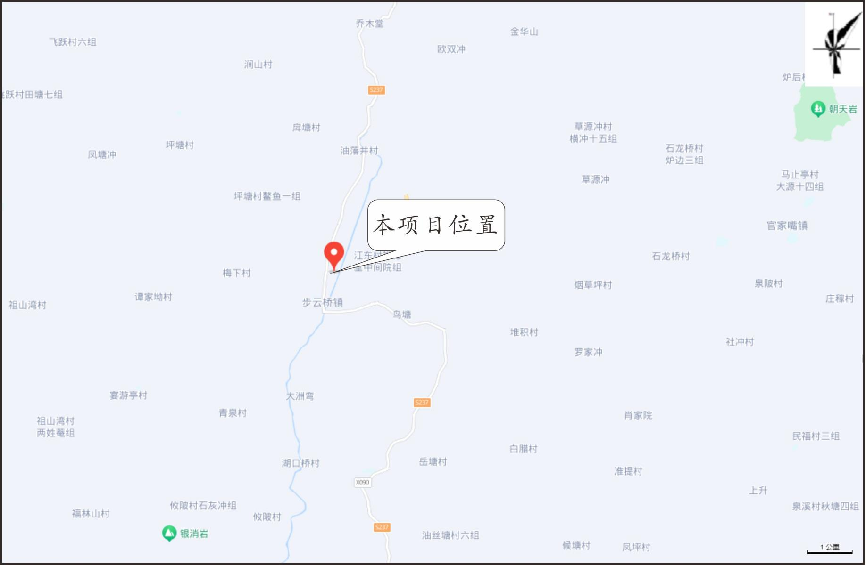

附图2 项目平面布置图
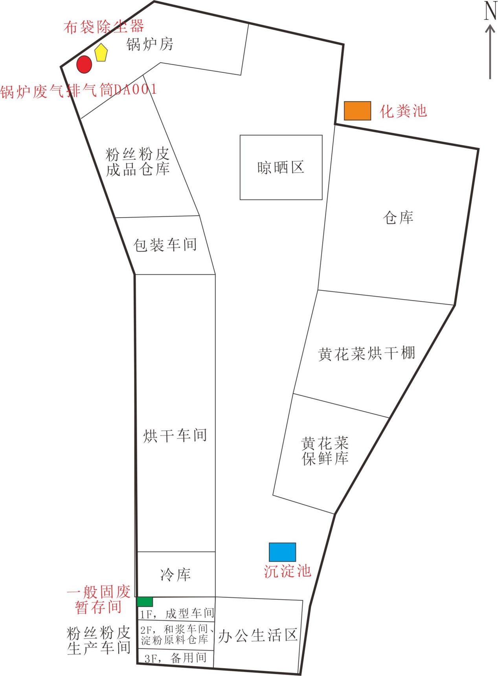

附图3 环境保护目标分布图
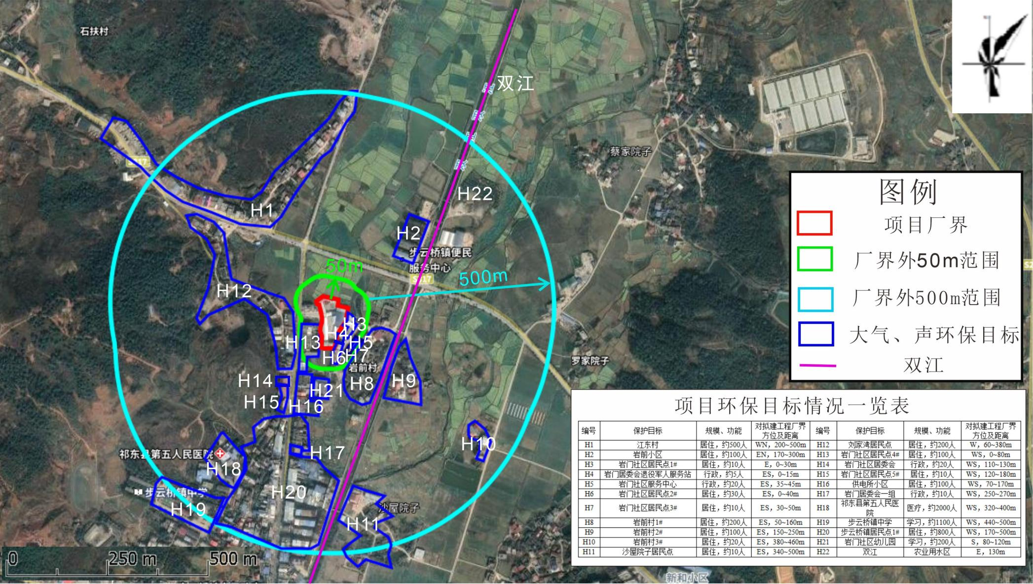

附图4 项目环境现状监测布点图
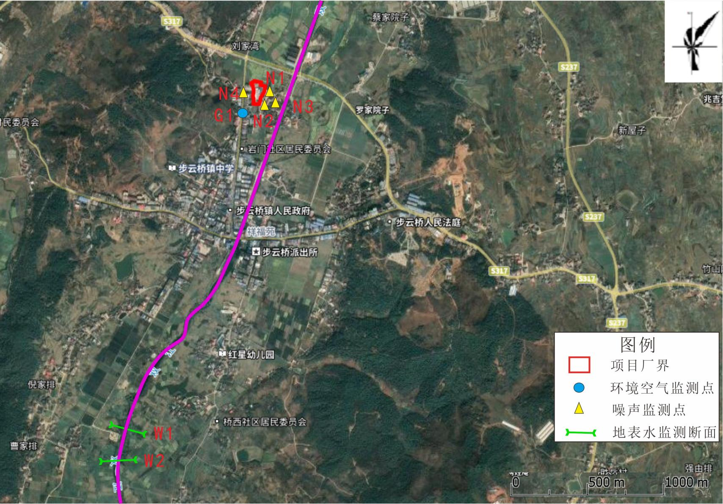

附图5 祁东县步云桥镇国土空间规划图
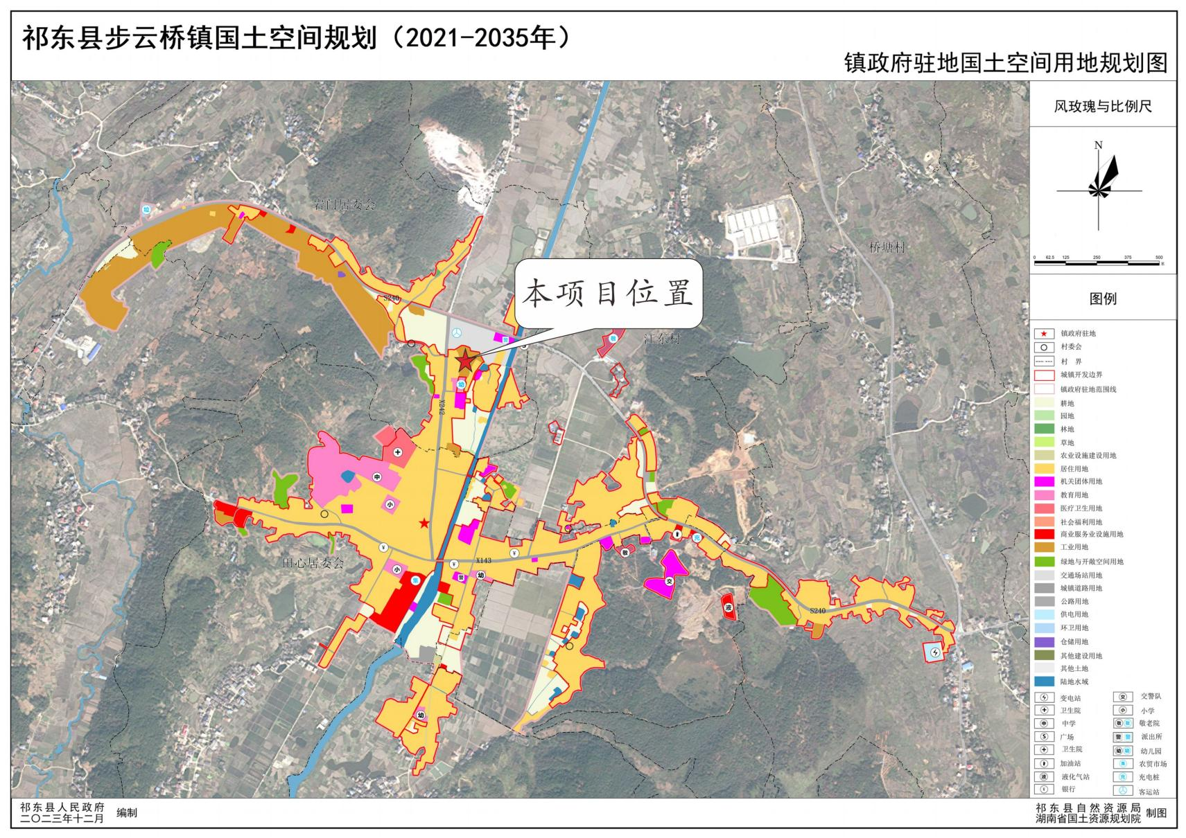

附图6 衡阳市环境管控单元图
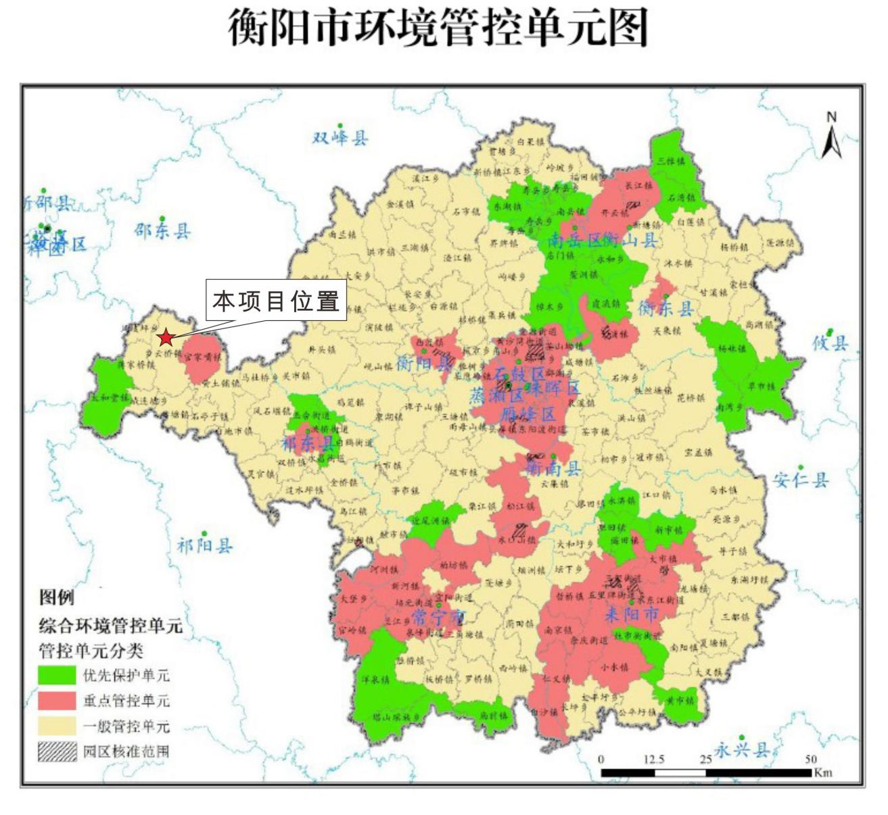

附件1 营业执照
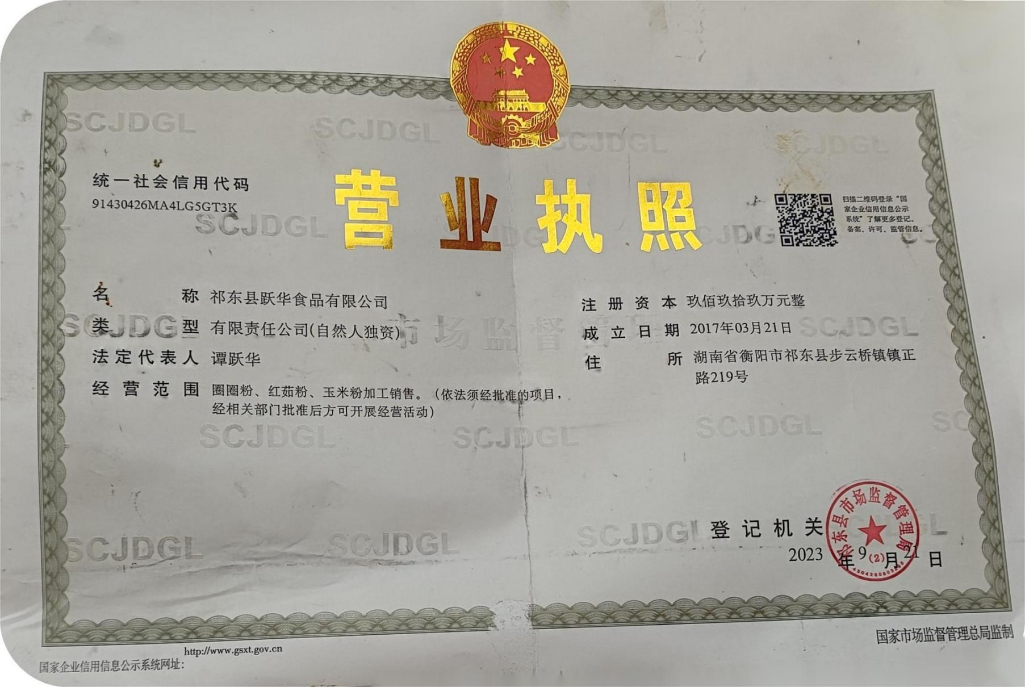

附件2 委托书
衡阳职安环保科技有限责任公司：
根据国家《中华人民共和国环境影响评价法》、《建设项目环境保护管理条例》和《建设项目环境影响评价分类管理名录》等环保法规及要求，我公司特委托贵公司承担“祁东县跃华食品有限公司年产1500吨粉丝、50吨粉皮和100吨黄花菜建设项目”的环境影响评价工作。
特此委托！

祁东县跃华食品有限公司
2024年5月15日

附件3 食品生产许可证
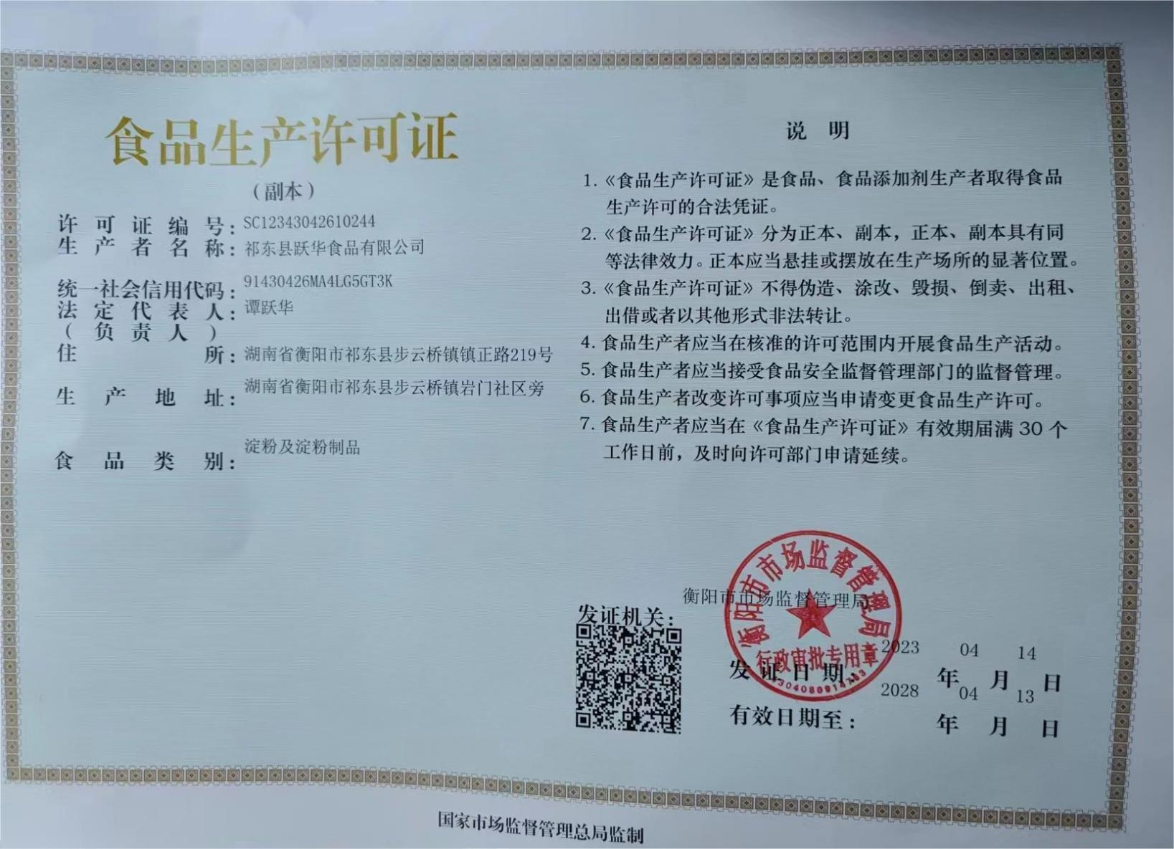

附件4 项目用地证明-村办企业合作协议
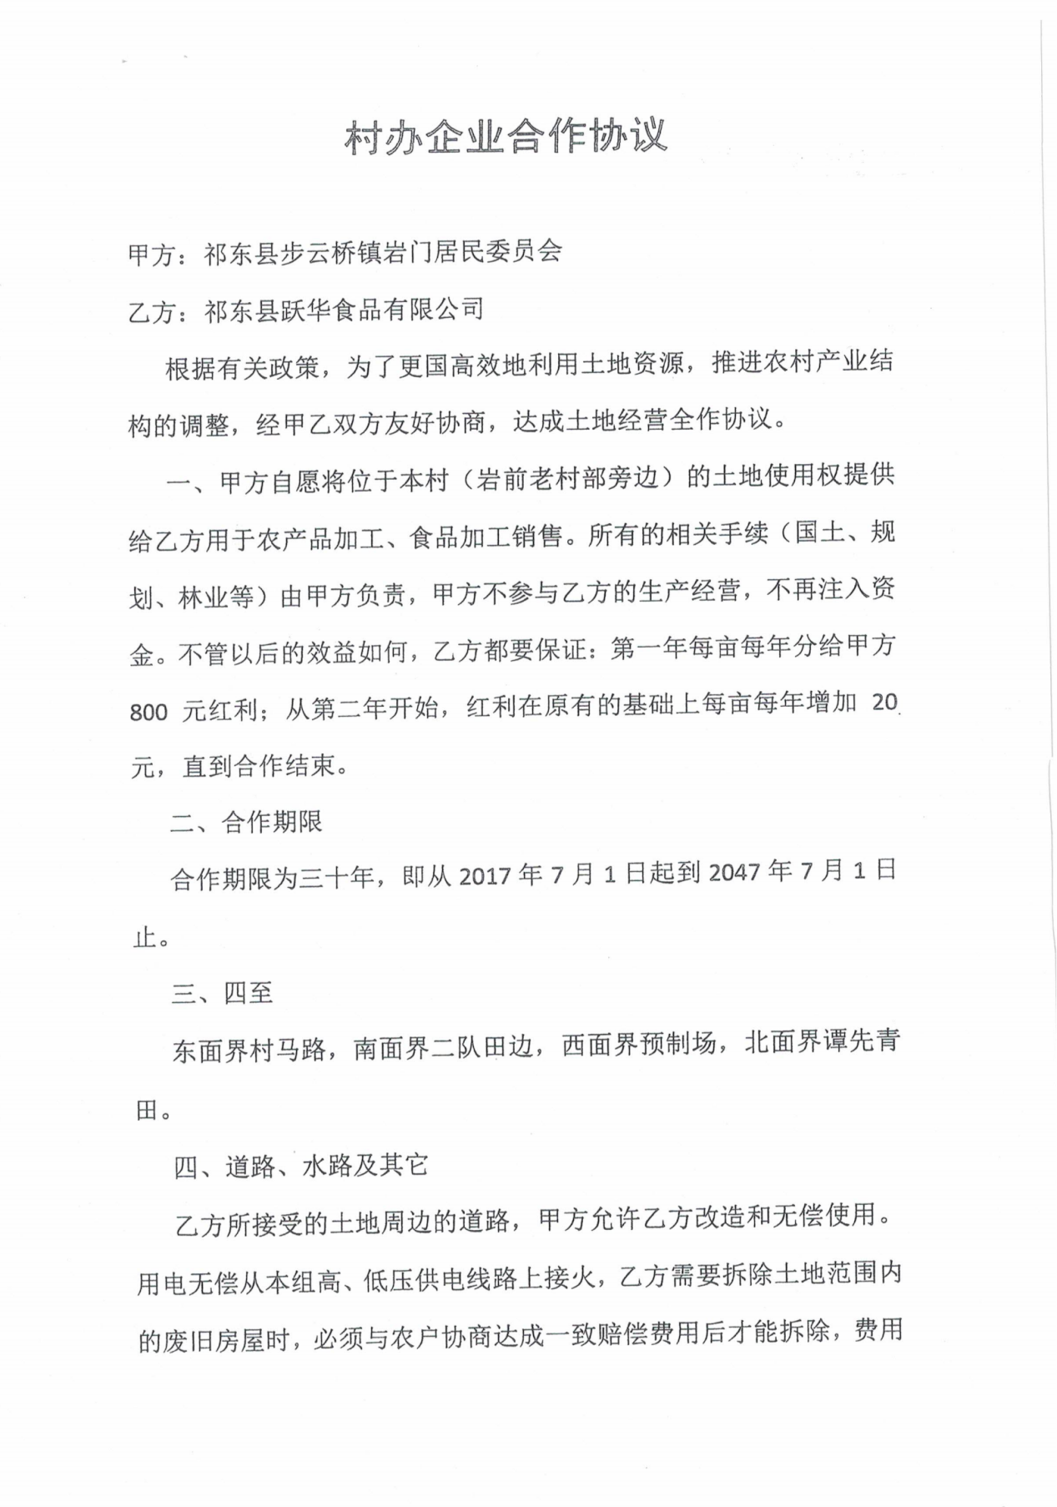

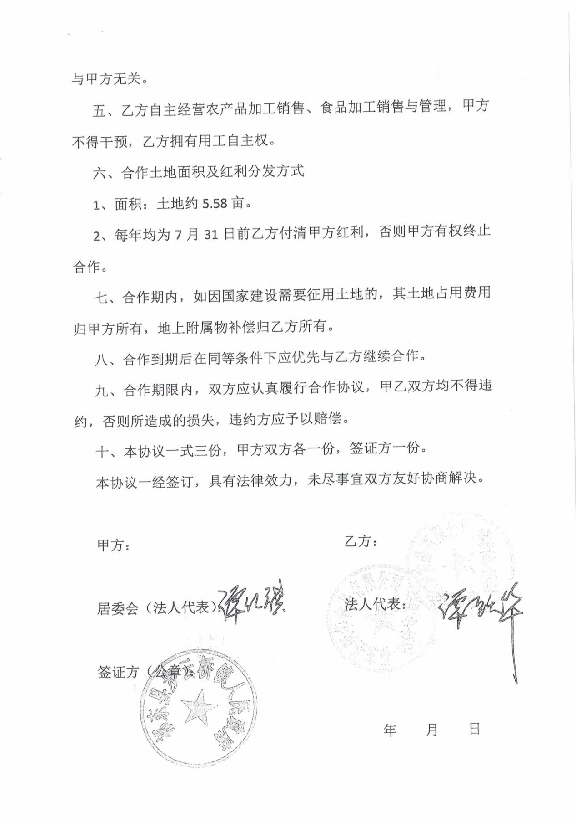
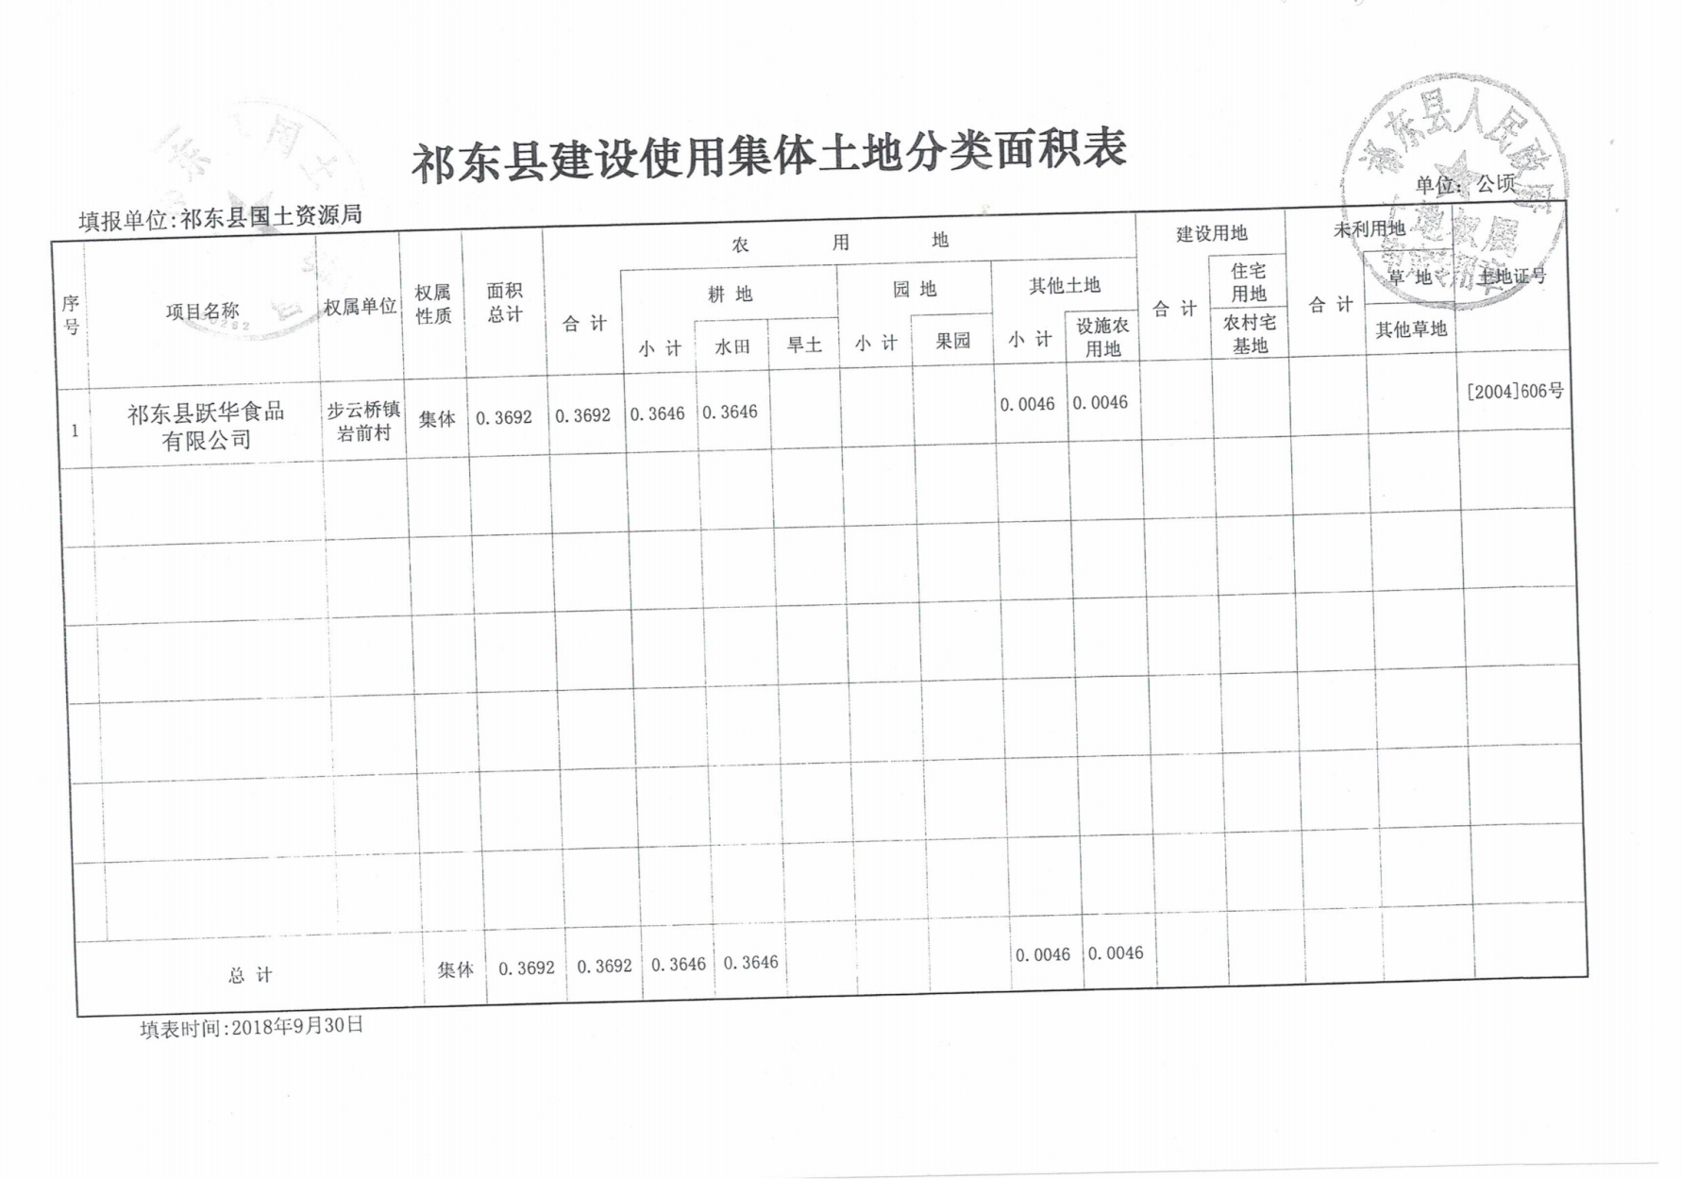

附件5 项目用地情况说明
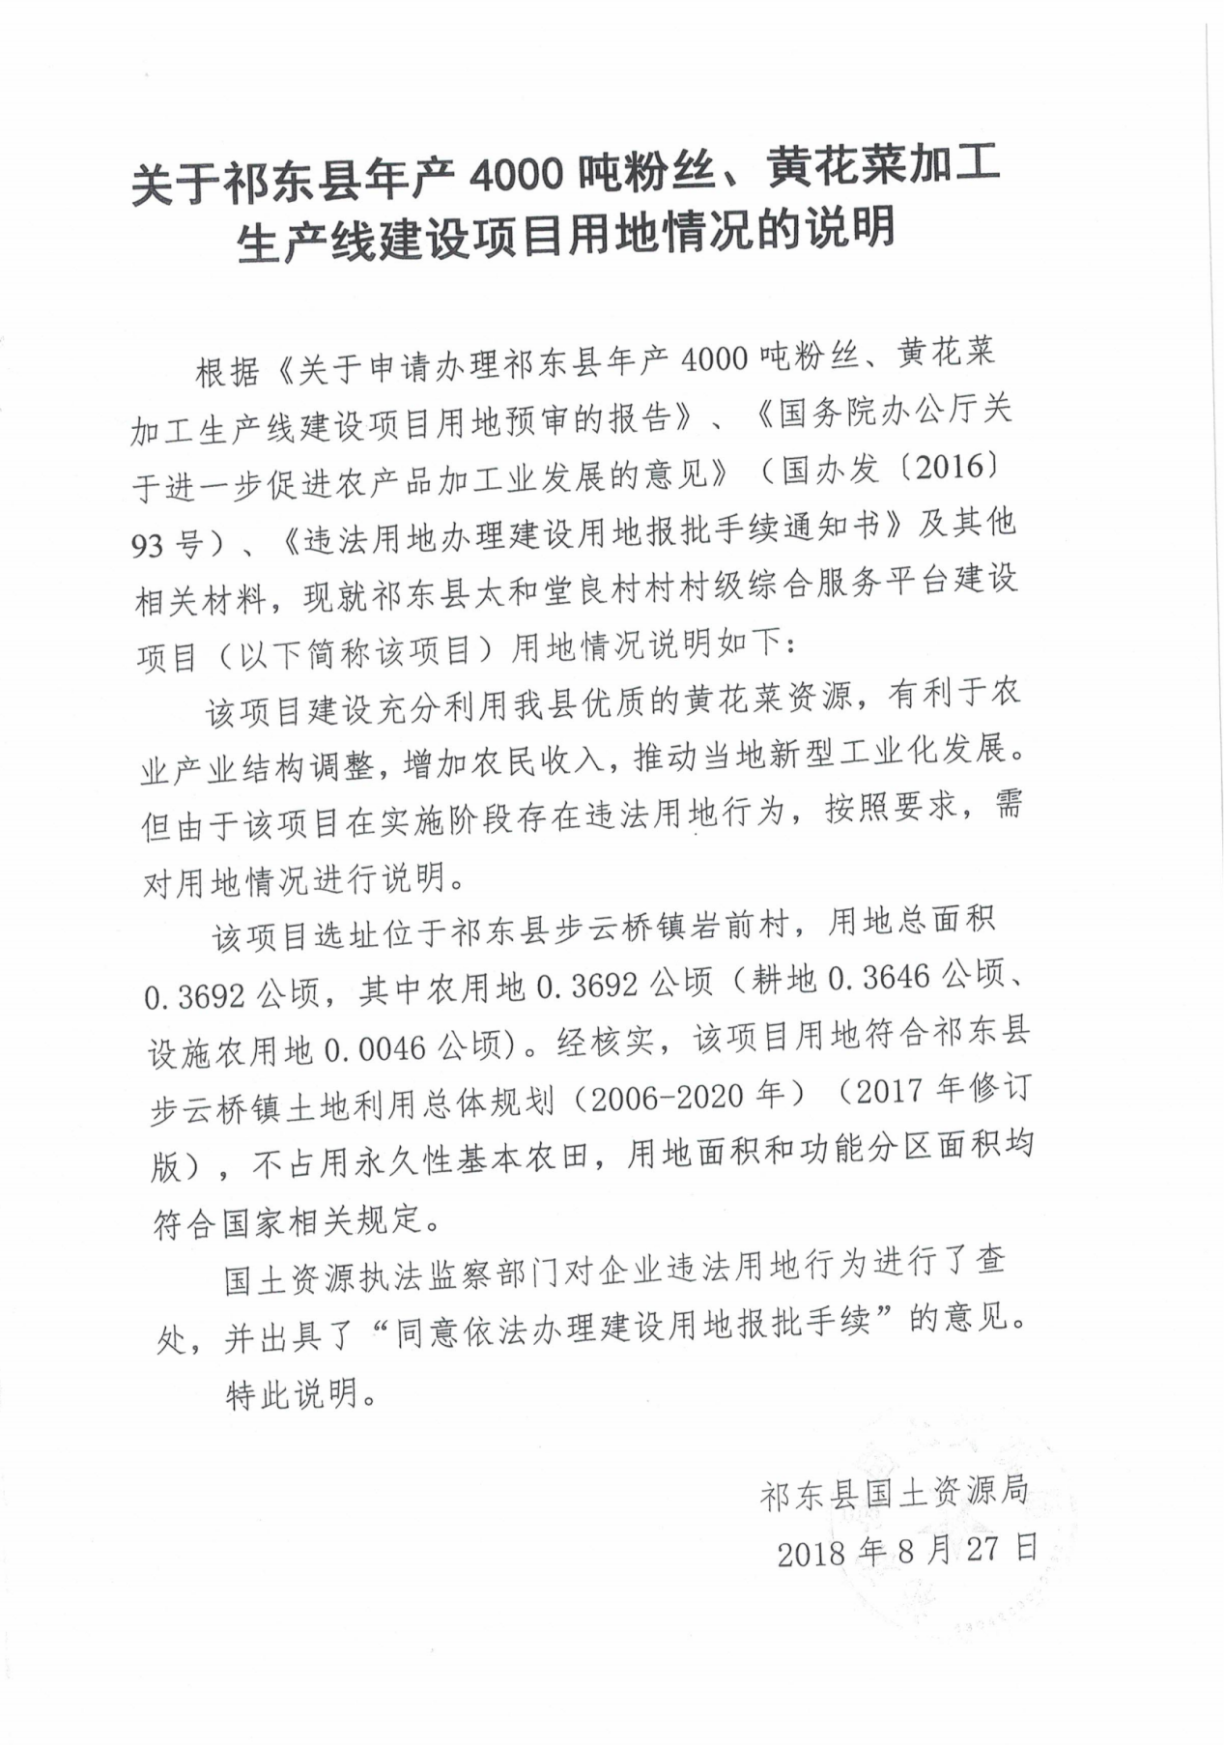

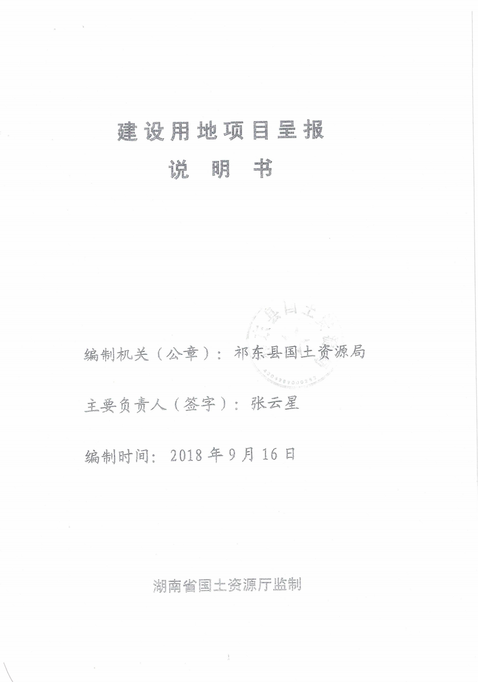
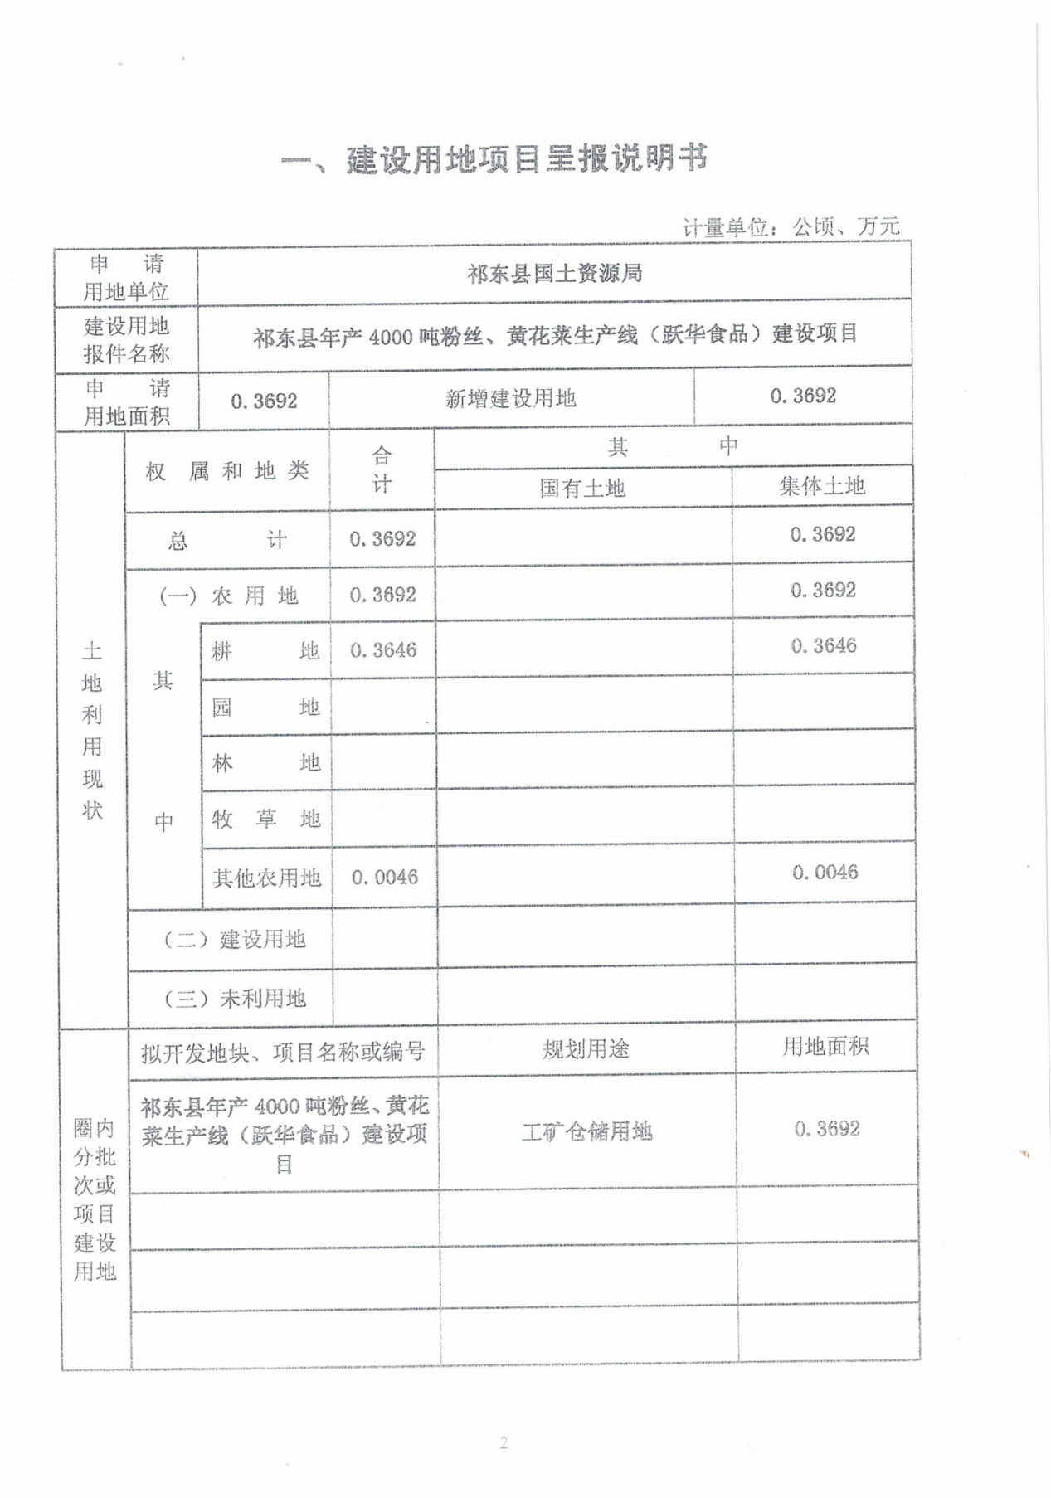
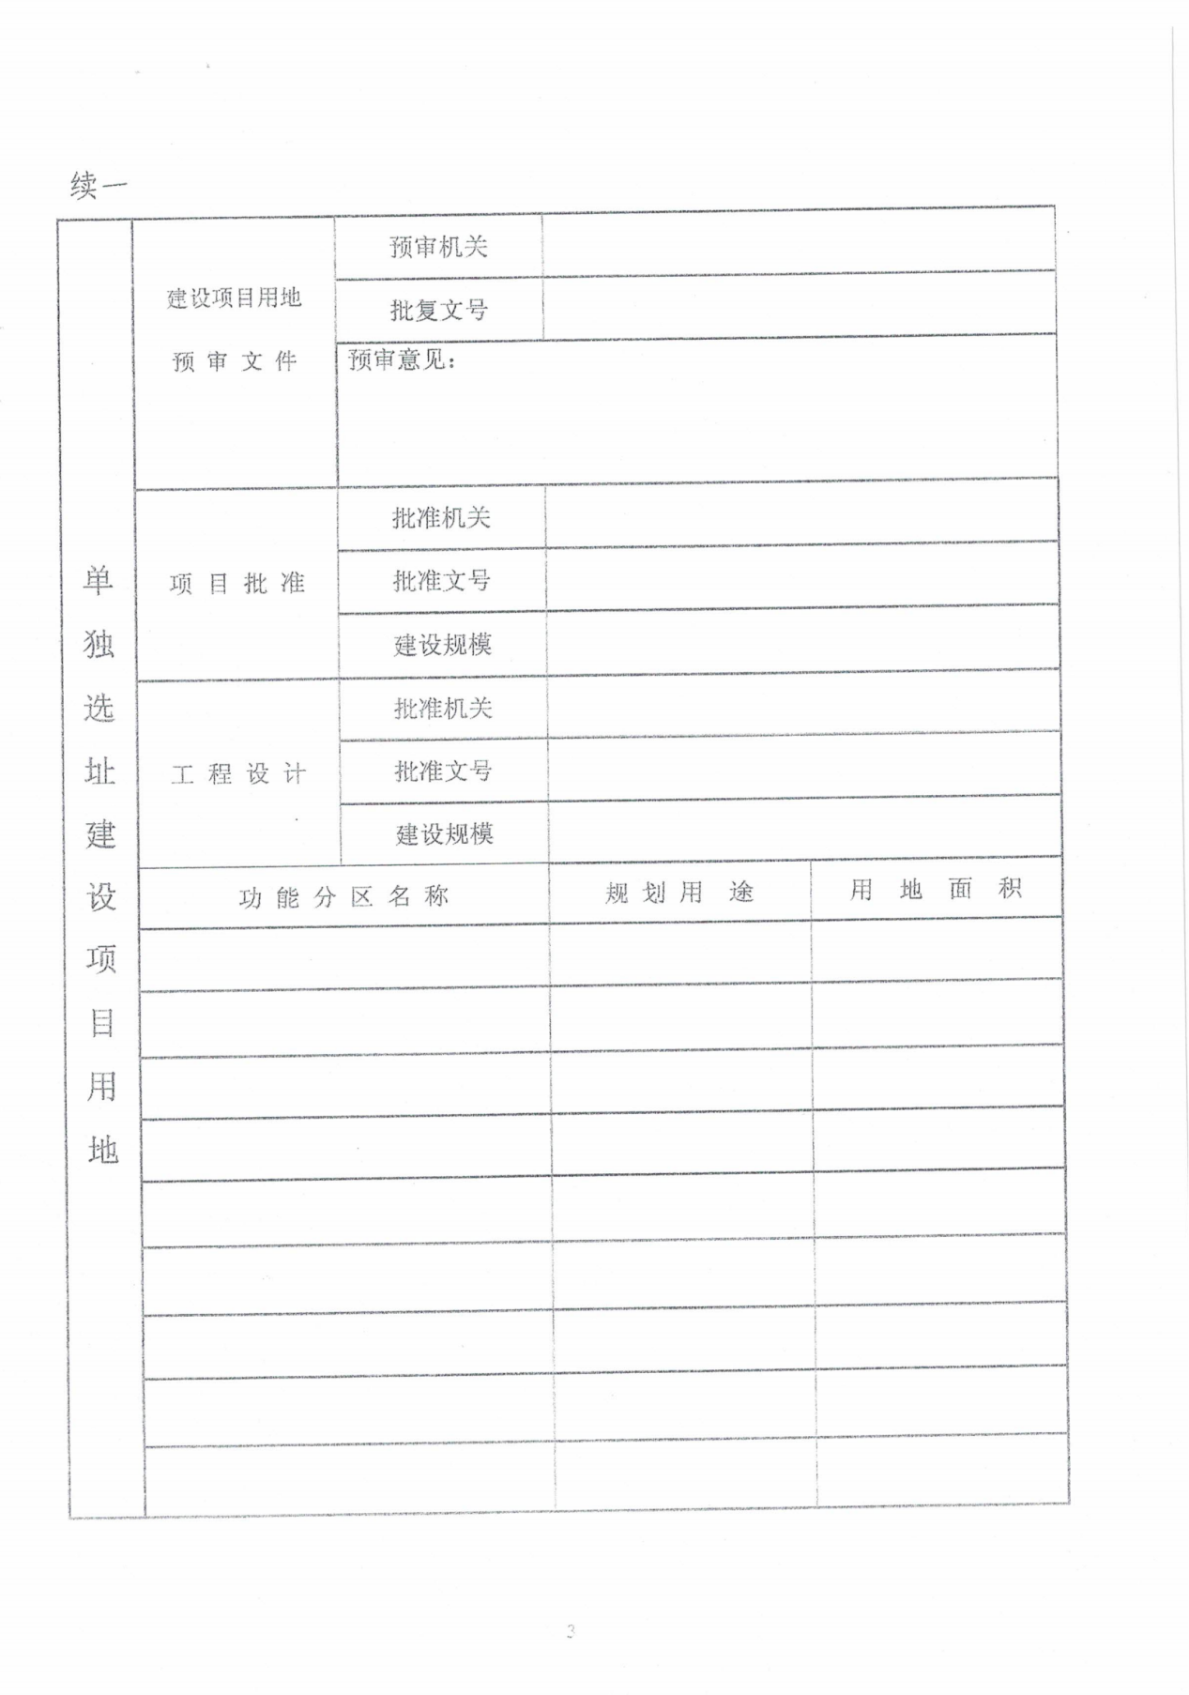
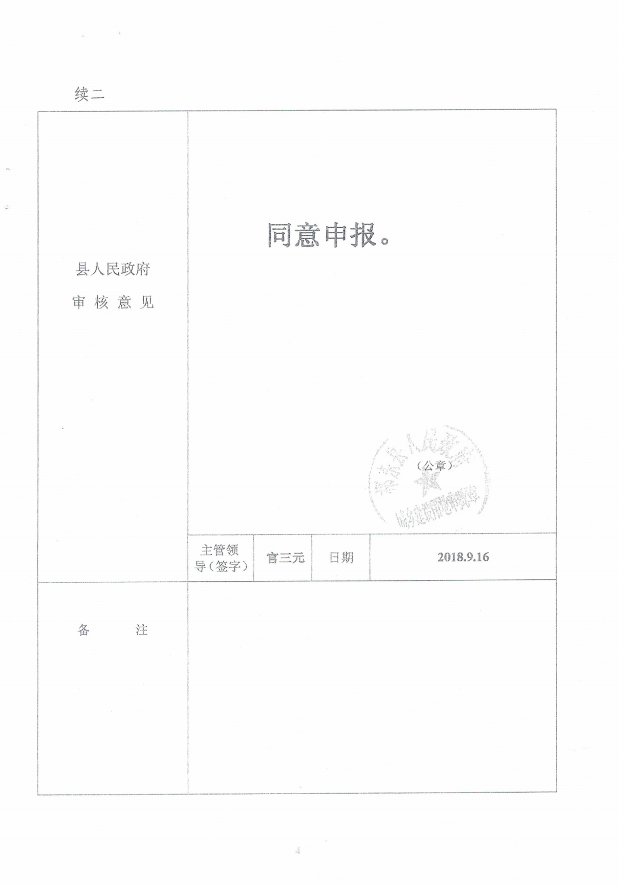

附件6 环境质量现状检测报告

附件7 项目总量购买证明
